POLITECHNIKA WROCŁAWSKA

WYDZIAŁ ELEKTRONIKI

# KIERUNEK: Telekomunikacja

SPECJALNOŚĆ: Teleinformatyczne sieci mobilne

## PRACA DYPLOMOWA

## MAGISTERSKA

Analiza doboru parametrów systemu LTE   
na etapie jego planowania na uzyskiwane zasięgi łączności radiowej i pojemności sieci

Analysis of the planning stage LTE’s parameters selection on the network radio coverage and transmission capacity.

autor : EWELINA BERLICKA

Opiekun pracy:

# Dr inż. Zbigniew Jóskiewicz W4/K3

OCENA PRACY:

### WROCŁAW 2018

**Spis treści**

Wstęp 3

1. System LTE 3

1.1. Architektura systemu LTE 3

1.2. Sieć dostępowa 5

1.3. Interfejs radiowy 5

1.3.1. Orthogonal Frequency-Division Multiplexing 5

1.3.2. Struktura transmisji 7

1.3.3. FDD i TDD 8

1.3.4. Modulacje 9

1.4. MIMO 10

1.5. Adaptacja łącza i wybór CQI 10

1.6. Agregacja pasma 11

1.7. Planowanie przydziału podkanałów OFDM 12

1.8. ICIC (Inter-Cell Interference Coordination) 12

1.9. Parametry wydajnościowe 13

2. Planowanie sieci LTE 16

2.1. Parametry urządzeń radiowych LTE 16

2.2. Struktura sieci 17

2.2.1. Kształt komórki 17

2.1.1. Sektoryzacja 18

2.1.2. Przydział kanałów 18

2.2. Zakłócenia 20

2.4.1. Zakłócenia wspólnokanałowe 21

2.4.2. Zakłócenia sąsiedniokanałowe 21

2.3. Pochylenie anteny 22

3. Model danych 25

3.1. Podstawowe funkcjonalności programu 25

3.2. Dane wejściowe 25

3.3. Założenia projektowe mające wpływ na wyniki obliczeń 26

3.4. Założenia analizy i symulacji 27

4. Obliczenia zastosowane w programie 28

4.1. Obliczenia bilansu łącza 28

4.1.1. Mapa ukształtowania terenu Dolnego Śląska 28

4.1.2. Modele propagacyjne 28

4.1.3. Straty wynikające z kierunkowości anten 31

4.1.3.1. Płaszczyzna azymutu 31

4.1.3.2. Płaszczyzna elewacji 32

4.2. RSRP 32

4.3. RSSI 33

4.4. RSRQ 36

4.5. SNIR 36

4.6. CQI 37

4.7. Pojemność transmisyjna komórki 38

5. Walidacja poprawności obliczeń 39

5.1. Walidacja obliczeń bilansu łącza 39

5.1.1. Modele propagacyjne 39

5.1.2. RSRP 39

5.2. Walidacja obliczeń RSRQ i SNIR 39

5.3. Walidacja obliczeń przepływności 39

6. Analiza parametrów sieci 39

6.1. Parametry urządzeń radiowych stacji bazowej 39

6.2. Sektoryzacja 39

6.3. Przydział kanałów 39

6.4. Pochylenie wiązki 39

6.5. MIMO 39

7. Źródła 40

Wstęp

Tu coś będzie 😉

1. System LTE

Podczas gdy termin "LTE" oznacza ewolucję dostępu radiowego Universal Mobile Telecommunications System (UMTS), poprzez Evolved UTRAN (E-UTRAN), towarzyszy mu również ewolucja aspektów nieradiowych pod nazwą "System Architecture Evolution" (SAE), który obejmuje sieć „Evolved Packet Core” (EPC). Razem LTE i SAE obejmują „Evolved Packet System” (EPS).

* 1. Architektura systemu LTE

W przeciwieństwie do poprzednich systemów komórkowych, opierających się na modelu  
z komutacją łączy, Long Term Evolution (LTE) zaprojektowano tak, aby obsługiwał tylko usługi z komutacją pakietów. Ma to na celu zapewnienie bezproblemowej łączności IP między sprzętem użytkownika (UE) a siecią danych pakietowych (PDN).

Architektura sieci LTE została przedstawiona na rysunku 1. Dane są wymieniane między UE   
a stacją bazową (eNB) przez interfejs radiowy. ENodeB jest częścią sieci E-UTRAN,   
w której prowadzone są wszystkie funkcje i usługi sieciowe. Niezależnie od tego, czy chodzi   
o pakiety głosowe czy pakiety danych, eNB będzie je przetwarzać i odpowiednio trasować.

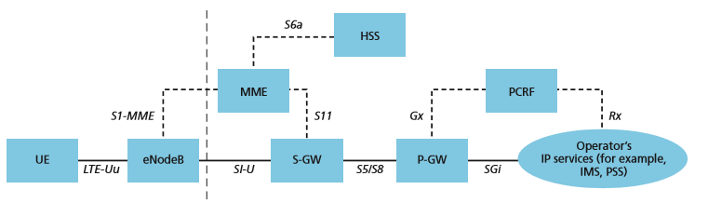

Rysunek 1. Architektura sieci LTE

Głównymi składnikami takiej sieci są:

* **User Equipment (UE)**: terminal użytkownika.
* **Evolved NodeB (eNB)**: funkcje eNB obejmują zarządzanie zasobami radiowymi (RRM) zarówno dla łącza uplink (UL) i downlink (DL), kompresję nagłówka IP i szyfrowanie danych użytkownika, trasowanie danych użytkownika, wybór MME, stronicowanie, pomiary, planowanie i nadawanie.
* **Mobility Management Entity (MME)**: ta część sieci jest odpowiedzialna za sygnalizację i bezpieczeństwo warstwy nonaccess (NAS), śledzenie UE, przełączanie wyboru z innymi MME, uwierzytelnianie, sygnalizację węzła sieci (CN) i wybór usługi pakietowej sieci danych (PDN).
* **Serving Gateway (S-GW)**: obsługuje przekazywanie i przetwarzanie pakietów, oraz oznakowanie pakietów na poziomie transportu.
* **PDN Gateway (P-GW)**: jest połączony z zewnętrzną globalną siecią (Internetem). Odpowiada za przydzielanie adresów IP, filtrowanie pakietów dla każdego użytkownika oraz ładowanie, bramkowanie i wymuszanie poziomu usług.
* **Policy and Charging Rules Function (PCRF)**: obsługuje wykrywanie przepływu danych usług, wymuszanie polityki i pobieranie opłat za przepływ.

ENodeB są zwykle połączone ze sobą za pomocą interfejsu znanego jako X2, a także za pomocą interfejsu S1 - konkretniej do MME za pośrednictwem interfejsu S1-MME i do S-GW za pomocą interfejsu S1-U. Protokoły, które biegną między eNodeB a UE są znane jako protokoły Access Stratum (AS).

* 1. Sieć dostępowa

W przeciwieństwie do niektórych wcześniejszych technologii drugiej i trzeciej generacji, LTE integruje funkcję kontrolera radiowego z eNodeB. Pozwala to na szybką interakcję pomiędzy kolejnymi warstwami sieciowymi, zmniejszając opóźnienie i poprawiając efektywność. Taka rozproszona kontrola eliminuje potrzebę stosowania kontrolera o wysokiej dostępności, wymagającego dużego nakładu pracy, co z kolei może potencjalnie obniżyć koszty i zmniejszyć konsekwencje pojedynczych punktów awarii.

Ważną cechą interfejsu S1 łączącego sieć dostępową z CN jest S1-flex. Jest to koncepcja polegająca na tym, że wiele węzłów CN (MME/S-GW) może obsługiwać wspólny obszar geograficzny, połączony siecią kratową z zestawem eNodeB. Dlatego eNodeB może być obsługiwany przez wiele MME/S-GW. Zestaw węzłów MME/S-GW obsługujących wspólny obszar nazywany jest pulą MME/S-GW, a obszar objęty taką pulą MME/S-GW nazywany jest obszarem puli. Ta koncepcja pozwala, aby urządzenia UE w komórce (komórkach) kontrolowane przez jeden eNodeB były współdzielone pomiędzy wieloma węzłami CN, zapewniając w ten sposób możliwość współdzielenia obciążenia, a także eliminując pojedyncze punkty awarii węzłów CN. Kontekst UE normalnie pozostaje z tym samym MME, o ile UE znajduje się w obszarze puli.

* 1. Interfejs radiowy

W przeciwieństwie do starszych technologii mobilnych, LTE wykorzystuje zmienną przepustowość kanału 1.4, 5, 10, 15 lub 20 MHz z OFDMA w DL i SC-FDMA w UL. Odstęp między podnośnymi wynosi 15 kHz, chociaż odstępy 7,5 kHz są również zdefiniowane do użycia z trybem transmisji broadcast w sieci jednoczęstotliwościowej (MBSFN) LTE.

Wydanie 8 3GPP oznacza pierwsze wdrożenie w LTE ortogonalnego zwielokrotniania   
z podziałem częstotliwości (OFDM) i MIMO w celu zwiększenia wydajności widmowej. Korzyści z LTE stały się możliwe dzięki wprowadzeniu wielodostępu z ortogonalnym podziałem częstotliwości (OFDMA) w DL i w wielodostępie z podziałem częstotliwości   
z pojedynczą nośną (SC-FDMA) na UL. Oba te schematy dostępu wykorzystują OFDM, który jest formą multipleksowania z podziałem częstotliwości (FDM), w którym duża liczba wąskopasmowych, blisko rozmieszczonych podnośnych przenosi dane użytkownika.

* + 1. Orthogonal Frequency-Division Multiplexing

Ortogonalne zwielokrotnianie z podziałem częstotliwościowym (OFDM) to szczególny przypadek transmisji, w którym nieselektywne pod względem częstotliwości, wąskopasmowe kanały podrzędne, w których dzielony jest kanał szerokopasmowy selektywny częstotliwościowo, zachodzą na siebie, ale są prostopadłe, jak pokazano na rysunku 2. Pozwala to uniknąć konieczności oddzielania nośników za pomocą pasm zabezpieczających, a zatem sprawia, że OFDM jest wysoce spektralny. Odstępy między podkanałami w OFDM są takie,   
że można je idealnie oddzielić od odbiornika. Pozwala to na implementację odbiornika niskiej jakości, co sprawia, że OFDM jest atrakcyjne dla transmisji danych o wysokiej przepustowości, takiej jak łącze w dół LTE.

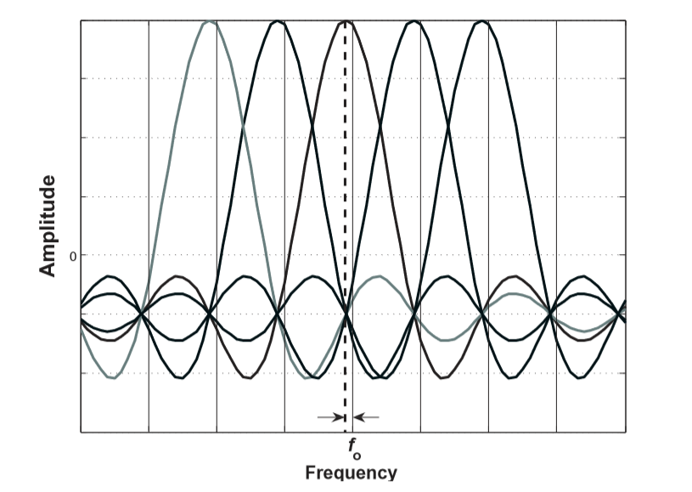

Rysunek 2. Pasmo OFDM

**OFDMA**

Wielodostęp z ortogonalnym podziałem częstotliwości (OFDMA) jest rozszerzeniem OFDM na wdrożenie systemu komunikacyjnego dla wielu użytkowników. W OFDM pojedynczy użytkownik otrzymuje dane o wszystkich podnośnych w danym momencie. OFDMA rozprowadza podnośne dla różnych użytkowników w tym samym czasie, dzięki czemu wielu użytkowników może odbierać dane jednocześnie. Zwykle podnośne są przydzielane w grupach sąsiadujących w celu uproszczenia i zmniejszenia narzutu sygnalizacji, tak jak to pokazuje rysunek 3.

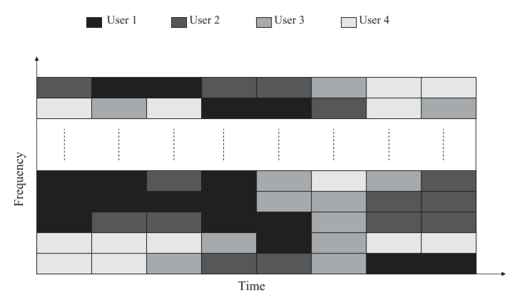

Rysunek 3. Przydział zasobów w OFDMA

* + 1. Struktura transmisji

Zasoby transmisji łącza w dół w LTE mają wymiar czasu, częstotliwości i przestrzeni. Wymiar przestrzenny, mierzony w "warstwach", jest dostępny za pośrednictwem wielu "portów antenowych" w eNodeB. Dla każdego portu antenowego dostarczany jest sygnał odniesienia (RS), aby umożliwić urządzeniu użytkownika (UE) oszacowanie kanału radiowego.

Zasoby czasowo-częstotliwościowe dla każdego portu anteny nadawczej są podzielone zgodnie z następującą strukturą:

* największą jednostką czasu jest ramka radiowa 10 ms,
* która jest podzielona na dziesięć podramek 1 ms,
* z których każda jest podzielona na dwa przedziały czasowe 0,5 ms.

Każda szczelina zawiera siedem symboli OFDM w przypadku normalnej długości prefiksu cyklicznego (CP) lub sześć, jeśli w komórce jest skonfigurowany CP. W dziedzinie częstotliwości zasoby są zgrupowane w jednostkach 12 podnośnych (zajmując w sumie   
180 kHz z odstępem podnośnym 15 kHz), tak że jedna jednostka składająca się   
z 12 podnośnych na czas jednej szczeliny jest nazywana blokiem zasobów (RB).

Najmniejszą jednostką zasobu jest element zasobów (RE – resource element), który składa się z jednej podnośnej na czas trwania jednego symbolu OFDM. RB składa się zatem z 84 RE   
w przypadku normalnej cyklicznej długości początkowej i 72 RE w przypadku rozszerzonego cyklicznego prefiksu.

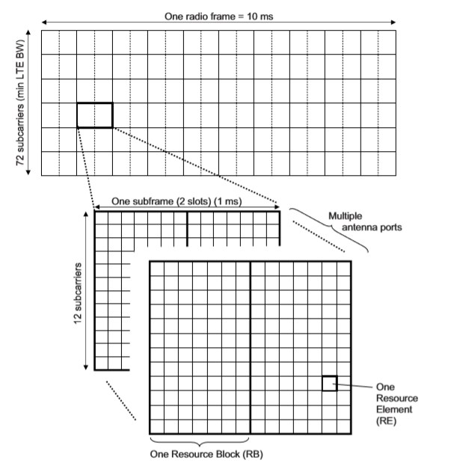

Rysunek 4. Struktura ramki w LTE

W niektórych RB niektóre RE są zarezerwowane do specjalnych celów: sygnały synchronizacji, sygnały odniesienia (RS), sygnalizacja kontrolna i informacje o krytycznym systemie rozgłoszeniowym. Pozostałe RE są wykorzystywane do transmisji danych i są zwykle przydzielane w parach RB (parowanie jest w dziedzinie czasu).

* + 1. FDD i TDD

Struktura pokazana na rysunku 4 zakłada, że wszystkie podramki są dostępne dla transmisji   
w dół. Jest to nazywane "Frame Structure Type 1" i ma zastosowanie do dupleksowania   
z podziałem częstotliwości (FDD). W przypadku dupleksowania z podziałem czasu (TDD) podstawowa struktura RB i RE pozostaje taka sama. Okres ochronny pozwala na przesunięcie czasu transmisji łącza w górę. Struktura TDD jest znana jako " Frame Structure Type 2",   
z której definiuje się siedem różnych konfiguracji, jak pokazano na rysunku 5, umożliwiają one różnorodne stosunki łącza w dół i w górę i okresy przełączania.

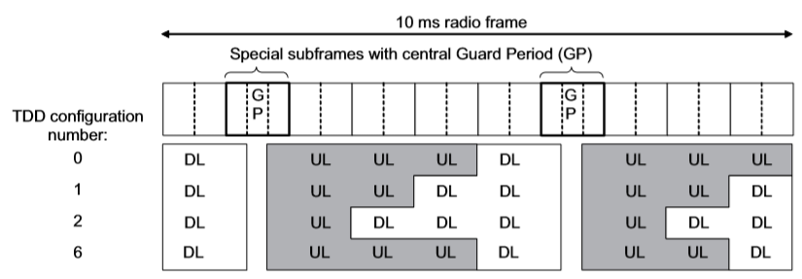

Rysunek 5. Struktura transmisji w trybie TDD.

* + 1. Modulacje

Schemat modulacji jest określany w zależności od charakterystyki kanału. W złych warunkach w kanale stosowany jest schemat modulacji o małej konstelacji – QPSK. Dwa bity są kodowane w pojedynczym słowie (fazie). Schematy modulacji 16-QAM i 64-QAM są stosowane   
w lepszych warunkach kanału, a dane są odwzorowywane zarówno na zmiany fazy i amplitudy, na częstotliwości nośnej. W 12 wydaniu LTE wprowadzono modulację 256-QAM na łączu   
w dół. Konstelacja sygnału modulacji QAM składa się z kwadratowej siatki. Zmodulowane sygnały zawierają poziom oparty na liczbie bitów. Dla 16-QAM, każde kolejne 4 bity otrzymują wartość sygnału z 16-poziomowej konstelacji. Rysunek 6 pokazuje różnicę między konstelacjami sygnału QPSK i 16-QAM. Schemat modulacji 64-QAM jest podobny   
do schematu 16-QAM, ale zamiast tego koduje 6-bitów na jeden poziom / fazę sygnału   
w porównaniu do 4-bitów w 16-QAM.

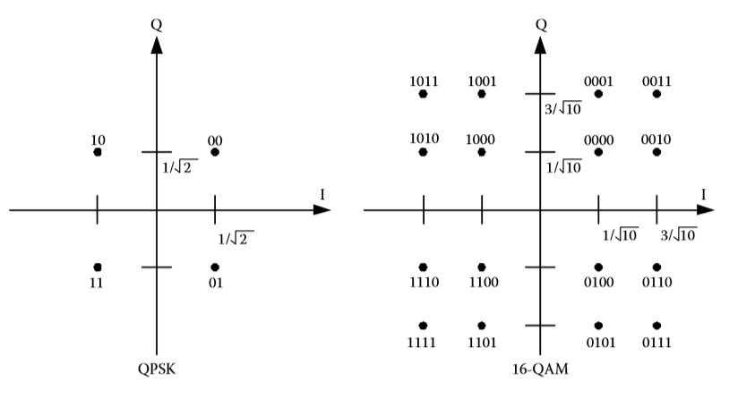

Rysunek 6. Konstelacja sygnału QPSK i 16QAM.

* 1. MIMO

System MIMO (Multiple-Input Multiple-Output) jest jedną z ważniejszych technik stosowanych w LTE. Pozwala ona na większą transmisję danych za pomocą wielu anten   
w odbiorniku i nadajniku. Zasadniczo istnieją trzy sposoby wykorzystania anten MIMO:

* „Combined transmit diversity”: ten sam sygnał wysyłany jest za pomocą kilku anten do odbiornika, połączony poziom sygnału będzie wyższy.
* „Beamforming”: ten sam sygnał wysyłany jest za pomocą kilku anten do odbiornika ale fizyczną wiązkę anteny kieruję się w kierunku terminala.
* „Spatial Multiplexing”: transmisja różnych sygnałów na każdej z anten, w celu zwiększenia szybkości transmisji.

Wybór schematu transmisji zależy od chwilowych warunków kanału radiowego i jest dostosowywany w sposób ciągły.

* 1. Adaptacja łącza i wybór CQI

W systemie LTE występuje dynamiczny wybór modulacji i kodowania w zależności   
od warunków panujących na drodze od stacji bazowej do terminala. Adaptacja łącza odbywa się co 1 TTI (Transmission Time Interval). W oparciu o informacje zwrotne od terminala (CQI - Channel Quality Indicator, PMI – Precoding Matrix Indicator, RI – Rank Indicator) stacja bazowa dostosowuje jakość transmisji poprzez wybór odpowiedniego schematu modulacji oraz kodowania.

W tabeli 1 przedstawiono CQI oraz schemat modulacji i kodowania występujące w LTE [4].

Tabela 1. Mapowanie CQI na schamt modulacji i kodowania.

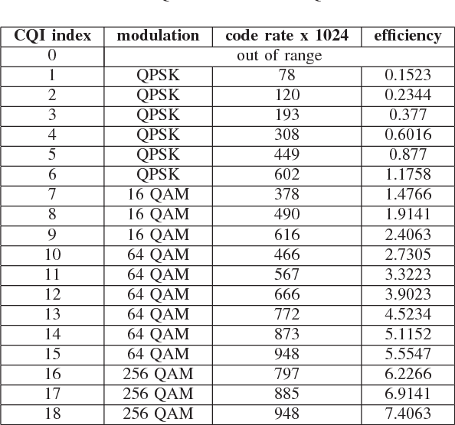

Wskaźnik CQI jest oceniany na całej szerokości pasma. UE szacuje dla każdego słowa kodowego tryb transmisji i modulację, które mają być stosowane, w zależności od efektywnego SINR. Dla każdej możliwej modulacji (QPSK, 16QAM, 64QAM, 256QAM) i szybkości kodowania (definiującej TB – transport block size) istnieje odpowiednia tabela (Lookup Table), która jest symulowana off-line na kanale. Na podstawie SINR obliczonego na całej szerokości pasma, wybierany jest najlepszy format TB, który powinien zapewnić wartość BLER niższą niż 10% przy maksymalizacji szybkości transmisji danych. Procedura selekcji ma na celu maksymalizację ogólnej szybkości transmisji danych. [3]

* 1. Agregacja pasma

Agregacja pasma jest używana w LTE-Advanced w celu zwiększenia przepustowości, a tym samym zwiększenia szybkości transmisji bitów. Może być używana zarówno dla FDD, jak i dla TDD.

Każdy zagregowany nośnik jest określany jako element nośny – CC. Składowa nośna może mieć szerokość pasma 1.4, 3, 5, 10, 15 lub 20 MHz, a maksymalnie pięć nośnych składowych może być agregowanych, stąd maksymalna zagregowana szerokość pasma wynosi 100 MHz. W FDD liczba zagregowanych nośnych może być różna w DL i UL. Jednakże liczba nośnych składowych UL jest zawsze równa lub mniejsza niż liczba nośnych składowych DL. Poszczególne nośniki składowe mogą mieć również różne szerokości pasma. W przypadku TDD liczba CC, jak również pasma każdego CC będą takie same dla DL i UL.

Najprostszym sposobem aranżacji agregacji byłoby użycie sąsiadujących ze sobą nośników składowych w tym samym pasmie częstotliwości roboczej (jak zdefiniowano dla LTE), tzw. „intra-band contiguous”. Nie zawsze będzie to możliwe ze względu na scenariusze przydziału częstotliwości operatora. W przypadku alokacji nie sąsiadujących może ona być „intra-band”, tzn. nośniki składowe należą do tego samego pasma częstotliwości roboczej, ale przerwy między nimi. Ostatnim rodzajem agregacji jest „inter-band”, gdzie nośniki składowe znajdują się na różnych pasmach częstotliwości [6]. Rysunek 7 przedstawia wszystkie rodzaje agregacji pasm.

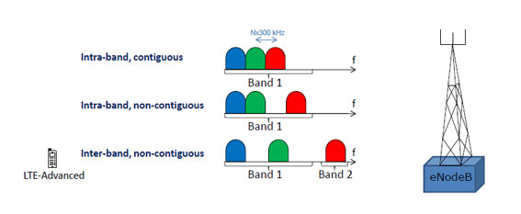

Rysunek 7. Rodzaje agregacji pasm.

* 1. Planowanie przydziału podkanałów OFDM

Stacja bazowa może w czasie rzeczywistym planować przydział podkanałów dla poszczególnych terminali w celu uniknięcia chwilowych zaników częstotliwościowych. Używany w tym celu tzw. „Scheduler” nie ma wiedzy o chwilowej odpowiedzi częstotliwościowej kanału radiowego. Dla wolno poruszających się urządzeń taka wiedza jest dostępna w eNodeB w postaci raportu sprzężenia zwrotnego od terminala – CQI. Skupiając się na łączu w dół, w przypadku, gdy istnieje wiele UE, które mają być planowane podczas 1 TTI, stacja bazowa może przydzielić każdemu terminalowi zasoby, na których w podpaśmie częstotliwości jest najsilniejsza odpowiedź mocy kanału, unikając tym samym zanikania w dziedzinie częstotliwości.

* 1. ICIC (Inter-Cell Interference Coordination)

Termin ICIC określa się rozwiązanie, które zostało zaprojektowane w celu zmniejszenia zakłóceń powodowanych przez dwie lub więcej sąsiednich komórek.   
System alokuje zasoby w czasie i częstotliwości w taki sposób aby zredukować interferencje między sąsiednimi komórkami.

Istnieją dwie podstawowe metody koordynacji wykorzystania częstotliwości między komórkami w sieci: statyczne i dynamiczne. Koordynacja statyczna oznacza stałą alokację zasobów częstotliwości na komórkę w dłuższych okresach czasu, podczas gdy dynamiczne przydzielanie częstotliwości oznacza szybką koordynację w czasie wynoszącym sekundy lub nawet mniej, bez potrzeby ręcznej interwencji operatora. W LTE dynamiczna koordynacja interferencji między komórkami jest z natury wspierana przez specyficzną dla 3GPP sygnalizację między stacjami bazowymi.

Wzrost przepustowości na poziomie sieci wynikający z ICIC jest najbardziej widoczny przy obciążeniu sieci od niskiej do średniej. Gdy obciążenie sieci jest wysokie, koordynacja nie pomoże, ponieważ wszystkie zasoby częstotliwości wszystkich komórek są używane przez większość czasu. Dlatego koordynacja interferencji jest najbardziej przydatna w sieciach nie obciążonych. [3]

* 1. Parametry wydajnościowe

ENodeB może skonfigurować UE do raportowania informacji pomiarowych w celu wsparcia kontroli mobilności. UE wyzwala zdarzenie, gdy zostaną spełnione określone warunki nazywane „zdarzeniami”. Mogą być np. raporty określające, że sygnał   
z sąsiedniej komórki jest lepszy od wyznaczonej wartości, co może później spowodować przełączenie. E-UTRAN może wpływać na warunki wejścia, ustawiając wartość niektórych konfigurowalnych parametrów używanych w tych warunkach - na przykład jeden lub więcej progów lub histereza. Warunek wejścia musi być spełniony przynajmniej przez czas odpowiadający parametrowi "timeToTrigger" skonfigurowanemu przez E-UTRAN, aby zdarzenie zostało wyzwolone.

Cztery podstawowe pomiary zarządzania zasobami radiowymi (RRM) w systemie LTE to: Channel Quality Indicator (CQI), Reference Signal Received Power (RSRP), Reference Signal Received Quality (RSRQ) i Carrier Received Signal Strength Indicato (RSSI ). Pomiar jakości kanału reprezentowany przez Signal to Interference plus Noise Ratio (SINR) jest używany do adaptacji łącza wraz z planowaniem pakietów, natomiast RSRP i RSRQ są potrzebne do podejmowania decyzji o przekazaniu podczas przenoszenia wewnątrz eUTRAN.

**Signal to Interference plus Noise Ratio** (SNIR) jest mierzony przez UE na podstawie bloku zasobów (RB). UE oblicza SINR na każdym Resource Block’u, przekształca go na CQI   
i zgłasza do eNodeB, gdzie jest używany do wyboru najbardziej odpowiedniego MCS   
do transmisji danych użytkownika. Definiuje to liczbę bitów na symbol modulacji, która ma być wysłana, co za tym idzie, przepustowość do osiągnięcia dla tego konkretnego RB, a także liczbę RB, które mają być przydzielone przez eNodeB użytkownikowi [7]. SINR można zdefiniować jako stosunek mocy sygnału do sumy średniej mocy zakłóceń z innych komórek   
i szum tła.

**Reference Signal Received Power** (RSRP) to zależna od komórki metryka związana z siłą sygnału, która jest używana jako sygnał wejściowy do reselekcji komórki i decyzji   
o przekazaniu. Dla konkretnej komórki RSRP jest zdefiniowany jako średnia moc (w watach) elementów zasobów (RE), które przenoszą specyficzne dla komórki sygnały odniesienia (RS) w ramach rozważanej szerokości pasma [8].

Pomiary RSRP, zwykle wyrażane w dBm, są wykorzystywane głównie do wyznaczania pozycji wśród różnych komórek kandydujących zgodnie z ich siłą sygnału. Zasadniczo, sygnały odniesienia na pierwszym porcie antenowym są wykorzystywane do określania RSRP, jednakże sygnały odniesienia wysyłane na drugim porcie mogą być również stosowane jako dodatek do RS na pierwszym porcie, jeśli UE może wykryć, że są transmitowane [8, 9].   
Parametr RSRP może przyjmować wartości od -156 dBm do -44 dBm ze skokiem co 1 dB. Tabela 2 przedstawia mapowanie parametru RSRP zdefiniowane w 3GPP.

Tabela 2. Raportowane wartości parametru RSRP

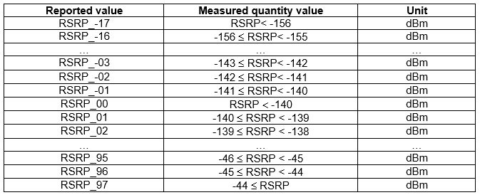

**Reference Signal Received Quality** (RSRQ) jest specyficzną dla komórki metryką jakości sygnału. Podobnie do pomiaru RSRP, ten parametr jest używany głównie w celu zapewnienia klasyfikacji wśród różnych komórek kandydujących zgodnie z ich jakością sygnału.   
RSRQ może być wykorzystany jako dane wejściowe w podejmowaniu decyzji   
o ponownym wyborze komórki i przekazywaniu w scenariuszach, w których pomiary RSRP nie są wystarczające do podejmowania wiarygodnych decyzji o ponownym wyborze komórki Jest on zdefiniowany jako [10]:

$$RSRQ=\frac{N*RSRP}{LTE carrier RSSI} ,$$

gdzie, N jest liczbą bloków zasobów (RB).

Parametr RSRQ może przyjmować wartości od -34 dB do -2,5 dB ze skokiem co 0,5 dB. Tabela 3 przedstawia mapowanie parametru RSRQ zdefiniowane w 3GPP.

Tabela 3. Tabela zdefiniowanych wartości parametru RSRQ

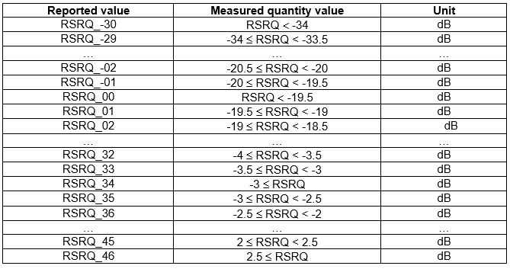

**Received Signal Strength Indicator** (RSSI) jest liniową średnią całkowitej mocy odbieranej obserwowanej tylko w symbolach OFDM, przenoszących symbole odniesienia przez terminal ze wszystkich źródeł, w tym komórki współdziałające z kanałem i obsługujące komórki sąsiednie. RSSI służy jako dane wejściowe do obliczenia pomiaru RSRQ omówionego powyżej.

Z powyższego równania, widać, że ze względu na RSSI, RSRQ uwzględnia łączny wpływ siły sygnału i zakłóceń. Można również zauważyć, że matematycznie RSRQ jest proporcjonalne do RSRP.

Pomiary RSRP, RSRQ i RSSI są definiowane przez 3GPP, jednak SINR nie jest zdefiniowany w specyfikacjach 3GPP – jest określony przez dostawców UE.

1. Planowanie sieci LTE

Celem inżynierii planowania pokrycia terenu siecią telefonii komórkowej jest ustanowienie właściwej sieci radiowej w kategoriach świadczenia usług, QoS, pojemności, wydajności, kosztu, częstotliwości użycia i wydajności sprzętu. Aby zaplanować komórkową sieć radiową, projektant musi zidentyfikować specyfikacje, przeanalizować bazę danych z informacjami geograficznymi, populację w obszarze usług, utworzyć modele (tj. typy komórek, identyfikatory, lokalizacje itp.) oraz przeprowadzić symulacje i analizę przy użyciu odpowiednich scenariuszy propagacji i narzędzi. Następnie analizowane są wyniki symulacji   
i zasięgu, a następnie rozmieszczanie komórek i testowanie. Wyniki pomiarów w terenie są porównywane w celu uzyskania optymalnych wyników, a model jest dostosowywany do optymalizacji wydajności. Każdy z wyżej wymienionych etapów składa się z kolei z szeregu kroków, które należy wykonać.

Wynik takiej analizy powinien zapewnić kompatybilność wewnątrzsystemową   
i międzysystemową (odpowiedni stosunek C/(I+N) na granicach zasięgu komórek) oraz powinien spełnić odpowiednie wymagania pojemności sieci przy optymalnym jej wykorzystaniu.[10]

* 1. Parametry urządzeń radiowych LTE

Z punktu planowania interfejsu radiowego najważniejszym elementem stacji bazowej jest antena. W systemach komórkowych wykorzystuje się anteny sektorowe, które posiadają ukierunkowane wiązki w azymucie i elewacji. Standardowe szerokości wiązki w płaszczyźnie elewacji wynoszą: 360°, 180°, 90°, 60°, 45°, 30°, 22.5°, 15°. Szerokość wiązki w płaszczyźnie elewacji jednoznacznie determinuje szerokość sektora. Dobór odpowiedniej szerokości sektora zależy od wielkości obszaru, jaki powinien być pokryty przez system.

Każda antena stacji bazowej powinna posiadać odpowiednią charakterystykę częstotliwościową w obu jej płaszczyznach. W celu modelowania pokrycia systemem należy uwzględnić wytłumienie anteny na kierunkach innych niż kierunek maksymalnego promieniowania. Takie charakterystyki w funkcji kąta są sporządzone poprzez pomiary zrealizowane u producenta. Rozdział 3.1.3 opisuje sposób obliczenia strat wynikających   
z kierunkowości anten.

Kolejnym ważnym parametrem jest zysk anteny. Parametr ten jest określony na kierunku maksymalnego promieniowania anteny i zależy od jej kierunkowości i również powinien być uwzględniony podczas obliczeń bilansu łącza. Natomiast terminale, w przeciwieństwie do stacji bazowych, posiadają anteny dookólne. Przyjmuje się, że zysk anten terminala wynosi zazwyczaj 0 dBi.

2.2. Struktura sieci

Systemy telefonii komórkowej charakteryzują się podziałem obszaru pracy na wiele podobszarów zwanych komórkami (lub sektorami). W danej komórce przydzielone są odpowiednie zasoby: częstotliwościowe i geometryczne. Projektowanie struktury sieci polega na odpowiednim dobraniu wielkości komórek, dogodnym rozmieszczeniu stacji bazowych oraz optymalnym przydziale częstotliwości. Dobre rozmieszczenie powyższych zasobów powinno dać w rezultacie dobrą jakość usług i jednocześnie minimalizować koszty budowy sieci. Należy również pamiętać o zapewnieniu kompatybilności międzysystemowej i wewnątrzsystemowej.

2.2.1. Kształt komórki

W systemach komórkowych najlepszym modelem okazała się komórka o kształcie sześciokąta tzw. heksagonalna. Komórki tego typu pozwalają wyeliminować luki oraz pokrycie wielokrotnie tego samego terenu.

W systemach komórkowych rozróżniamy 4 rodzaje komórek macro, micro, pico i femto [1].

* **Macro** – są to największe typy komórek, które obejmują obszary mierzone   
  w kilometrach. Mogą jednocześnie służyć tysiącom użytkowników. Są bardzo drogie ze względu na ich wysokie koszty instalacji (szafka, zasilacze, duże anteny, wieże 30-50 m itp.). Mają trzy sektory i stanowią serce sieci komórkowej. Są to tzw. komórki pokryciowe, które mogą być przeznaczone dla użytkowników szybko poruszających się, aby uniknąć wielu przełączeń. Ich poziomy mocy transmisji są bardzo wysokie (5 – 40 W)[1].
* **Micro** – zapewniają mniejszy zasięg niż macrokomórki i służą do poprawienia zasięgu w gęsto zaludnionych obszarach miejskich. Obsługują setki użytkowników i mają niższe koszty instalacji niż macrokomórki. Mogą obsługiwać trzy sektory, lecz nie wymagają konstrukcji wieży, dlatego można je znaleźć na dachach budynków. Generują kilka watów mocy[1].
* **Pico** – używane w celu zapewnienia lepszego zasięgu w środowisku biurowym. Mogą obsługiwać dziesiątki użytkowników i zapewniać wyższe szybkości transmisji danych dla obszaru objętego usługą. Sieci komórkowe wykorzystują picokomórki, aby zapewnić przewidywane wysokie szybkości przesyłania danych. Mają znacznie mniejszy kształt niż mikrokomórki i są tańsze. Ich poziomy mocy mieszczą się   
  w zakresie od 20 do 30 dBm[1].
* **Femto** – wprowadzone do użytku z systemami 4G (LTE i WiMAX). Są niezwykle tanie i służą jednemu domowi lub niewielkiemu biurowi. Ich zdolność do obsługi nie przekracza 10 użytkowników, a poziomy mocy nie przekraczają 20 dBm. Femtokmórki zapewniają bardzo wysokie szybkości transmisji danych DL i UL[1].
  + 1. Sektoryzacja

Sektoryzacja jest to proces polegający na podziale dużej dookólnej komórki na mniejsze strefy. Każdy sektor jest obsługiwany przez oddzielne kierunkowe anteny. W systemach komórkowych, w tym w LTE stosuje się trzy komórki z trzema oddzielnymi antenami, o 3 dB szerokości wiązki równej 120°. W LTE zaproponowano również sześciosektorowy podział komórki z antenami o szerokości wiązki 60°.

Podstawową zaletą podziału komórek jest zwiększenie pojemności systemu komórkowego.   
Nie jest wymagana budowa nowych masztów antenowych, co pozwala minimalizować koszty budowy sieci. Kolejną zaletą jest zmniejszenie zakłóceń wewnątrzsystemowych, mniejsze komórki pozwalają zwiększyć odstęp między interferującymi komórkami poprzez przydział innych zasobów radiowych. Ponadto zastosowanie mniejszych komórek zmniejsza zjawisko wielodrogowości.

* + 1. Przydział kanałów

Podział kanałów częstotliwościowych jest jedną z metod zwiększania pojemności sieci. Wyróżnia się dwa rodzaje przydziału kanałów:

* dynamiczny, który charakteryzuje się zmiennym przydziałem kanałów – kanały nie są przydzielone na stałe do stacji bazowej,
* stały, który charakteryzuje się stałym przydziałem kanałów.

W kontekście planowania sieci, ważnym aspektem jest możliwość ponownego przydzielania kanałów tzw. Frequency Reuse. Oznacza to, że grupa kanałów może być przydzielona w kilku stacjach bazowych, na tyle oddalonych od siebie (o odległość koordynacyjną), aby nie wprowadzać w sieci interferencji wspólnokanałowych.

Wyróżnia się trzy metody ponownego wykorzystania częstotliwości.  
**Frequency Universal Reuse**, czyli uniwersalne wykorzystanie częstotliwości. Metoda ta dzieli się na dwa rodzaje:

* *Frequency Reuse 1 –* polega na stałym przydziale tej samej grupy kanałów częstotliwościowych wszystkim komórkom, kontrolując np. mocą, aby zmniejszyć zakłócenia, które wystąpią w sieci. Metoda ta umożliwi wykorzystanie wysokiej wydajności widmowej, ale może wprowadzić duże interferencje.
* *Frequency Reuse 2* - polega na przydzieleniu różnych grup podkanałów częstotliwości sąsiednim komórkom. Tym sposobem zmniejszane są interferencje w sieci, w zamian za mniejszą wydajność widmową komórek.

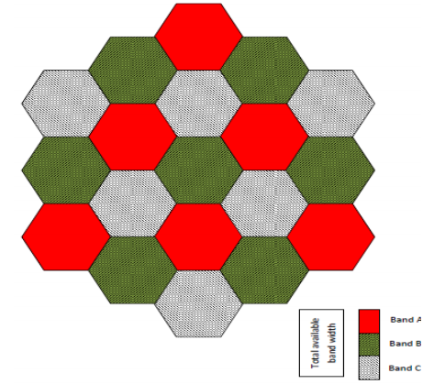

Rysunek 8. Schemat przydziału częstotliwości dla Frequency Universal Reuse 2

**Fractional Frequency Reuse** - to modyfikacja tradycyjnego ponownego wykorzystywania częstotliwości, szeroko wykorzystywanego w sieciach wielokomórkowych. Metoda ta charakteryzuje się podziałem każdej komórki na strefy danego zbioru częstotliwości. Przykład podziału pokazuje rysunek 9. W efekcie użytkownicy wewnętrznej części komórki nie dzielą się spektrum z użytkownikami będącymi przy jej granicy. Zmniejsza to zakłócenia, zarówno dla użytkowników znajdujących się blisko i daleko od stacji bazowej.

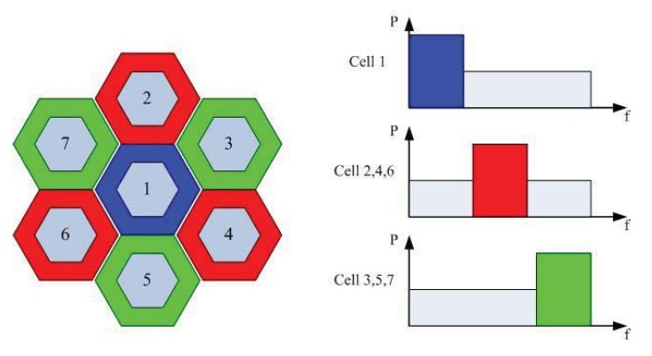

Rysunek 9. Schemat przydziału częstotliwości dla Fractional Frequency Reuse

**Soft Frequency Reuse** – to metoda podobna do FFR, inaczej nazywana planowaniem mocy. Charakteryzuje się podziałem komórek na strefy, których częstotliwości pracy są identyczne, ale poziomy mocy są różne i ulegają zmianie wraz ze wzrostem interferencji w komórkach.

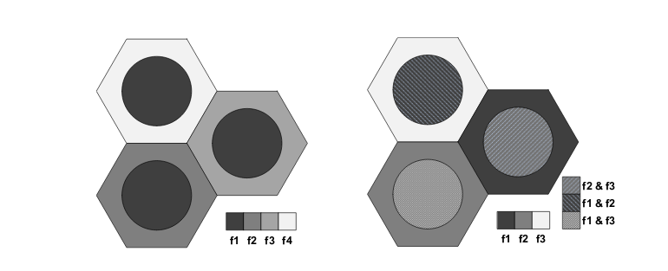

Rysunek 10. Schemat przydziału częstotliwości dla Fractional Frequency Reuse i Soft Frequency Reuse

W systemie LTE dostępne są wszystkie powyższe metody podziału częstotliwości. Najbardziej efektywną metodą wydaje się SFR, ponieważ umożliwia wykorzystanie całego pasma do transmisji oraz zmniejsza zakłócenia poprzez regulację mocą.

* 1. Zakłócenia

Zakłócenia inaczej zwane interferencjami są jednym z największych problemów, jakie występują w sieciach radiowych. Podczas procesu planowania należy jak najdokładniej oszacować interferencje jakie mogą wystąpić w sieci. Dzięki temu można tak zaprojektować sieć, aby możliwie zminimalizować poziom sygnałów niepożądanych, przez co sieć będzie mogła świadczyć lepszej jakości usługi. Dobrze zaplanowana sieć jest w stanie minimalizować zakłócenia, jednak nie eliminuje problemu.

Źródłem zakłóceń mogą być sygnały pochodzące od sąsiednich komórek planowanego systemu oraz obcych systemów pracujących w sąsiednim paśmie częstotliwości. Innym źródłem również mogą być terminale znajdujące się w sieci.

Można wyróżnić dwa podstawowe rodzaje zakłóceń:

* zakłócenia wspólnokanałowe
* zakłócenia sąsiedniokanałowe.

W przypadku systemu LTE i innych systemów pracujących z użyciem technologii OFDM,   
w której podnośne są do siebie ortogonalne, interferencje między użytkownikami są mniejsze. Technologia OFDM umożliwia wyeliminowanie zakłóceń między użytkownikami znajdującymi się w sieci. Ponadto system LTE-A jest wyposażony w funkcjonalność ICIC, która umożliwia stacjom bazowym kontrolowanie poziomu interferencji za pomocą interfejsu X2.

2.4.1. Zakłócenia wspólnokanałowe

Zakłócenia wspólnokanałowe są powodowane wykorzystaniem kanałów o tych samych częstotliwościach nośnych w sąsiednich komórkach. Poziom interferencji można szacować poprzez sumę wszystkich sygnałów dochodzących z sąsiednich komórek o tym samym zbiorze częstotliwości. Aby zmniejszyć zakłócenia wspólnokanałowe można odseparować od siebie komórki o tych samych zbiorach kanałów. Powoduje to zwiększenie liczby komórek w klastrze i podział dostępnego pasma. W efekcie zmniejsza to pojemność transmisyjną komórek, ale również poziom interferencji. Podczas planowania sieci należy znaleźć kompromis pomiędzy podziałem dostępnego pasma a poziomem interferencji.

2.4.2. Zakłócenia sąsiedniokanałowe

Zakłócenia sąsiedniokanałowe pochodzą od transmisji sygnałów o częstotliwościach zbliżonych do częstotliwości pracy komórki. Powodem występowania tego zjawiska jest niezadowalająca selektywność filtru pasmowo – przepustowego w odbiorniku, co pozwala przenikać sygnałom o częstotliwościach bliskich sygnału użytecznego do jego pasma.

Interferencje sąsiedniokanałowe mogą być ograniczone przez dokładne filtrowanie sygnałów niepożądanych w odbiornikach stacji bazowej i stacji ruchomych. Aby zmniejszyć zjawisko tych interferencji można przydzielać te same i sąsiednie pasma częstotliwości oddalonym od siebie komórkom.

* 1. Pochylenie anteny

Aby dobrać odpowiednią wielkość sektora stosuje się pochylenie anteny nadawczej stacji bazowej. Jest to najprostszy sposób ograniczenia promieniowania sygnału, jednak zbyt duże pochylenie mocno ograniczy zasięg sektora. Typowo stosuje się pochylenie od 5 do 15 stopni. Rysunek xxx przedstawia schemat pochylenia anteny. Pochylenie wiązki jest głównym sposobem na uniknięcie niejednorodnej propagacji fali w określonych kierunkach.

//rysunek xxx

* 1. **Pokrycie**

Planowanie pokrycia jest ważnym krokiem we wdrażaniu sieci komórkowej. Proces ten obejmuje wybór właściwego modelu propagacyjnego opartego na terenie obszaru i populacji. Modele propagacyjne (modele empiryczne) są zbyt uproszczone, aby przewidzieć zachowanie propagacji sygnału w dokładny sposób; zapewnią nam możliwie niską dokładność, jeśli chodzi o wyniki. Symulacja jest najdokładniejsza, gdy przewiduje się zasięg radia w określonym obszarze. Na przykład w budynkach dochodzi około 16 do 20 dB dodatkowych strat, a w pojazdach 3 do 6 dB. [1]. Inżynierowie polegają na narzędziach prognozowania w celu zbadania i analizy wydajności sieci dla obszaru geograficznego za pomocą zasięgu.

Pokrycie terenu sygnałem stacji bazowych jest liczone za pomocą bilansu łącza – suma wszystkich zysków i strat na drodze od stacji bazowej do terminala.

* 1. **Planowanie pokrycia za pomocą modelu siatkowego**

W celu zaplanowania pokrycia danego obszaru systemem radiowym, można wykonać model struktury przestrzennej. Siatka systemu radiokomunikacyjnego jest to zbiór ponumerowanych punktów na płaszczyźnie, odpowiadający rzeczywistym położeniom stacji bazowych wraz   
z numerami częstotliwości roboczych przydzielonych każdej stacji bazowej do łączności wewnątrz komórki.[10]

W celu wykonania analizy przestrzenno-spektralnej stosowany jest model siatkowy. Jest to obiekt o strukturze uporządkowanej, stanowiący układ regularny, który w przybliżeniu reprezentuje rzeczywiste rozmieszczenie stacji bazowych oraz podział obszaru na strefy.[10]

Model ten składa się z rastrów: regularnych struktur punktowych tworzonych przez środki stref.

Obszar działania systemu jest podzielony na heksagonalne obszary odpowiadające komórkom. Komórki wykorzystujące te same zasoby są opisane odpowiednimi numerami. Rysunek 11 przedstawia przykładowy model siatkowy.

Model siatkowy jest określany przez:

* promień komórki (R) – maksymalny zasięg stacji bazowej,
* liczbę komórek w zespole (N) – określa ile różnych wzajemne rozłącznych kanałów należy przydzielić, by pokryć obszar sieci,
* moduł rastru M – minimalna odległość pomiędzy sąsiednimi punktami rastru (środkami stref)

$M=R\sqrt{3}$,

* odległość koordynacyjną D – minimalna odległość między punktami rastru o tych samych numerach (w przypadku LTE będą to komórki o tym samym PCI)

$D=M\sqrt{N}$.

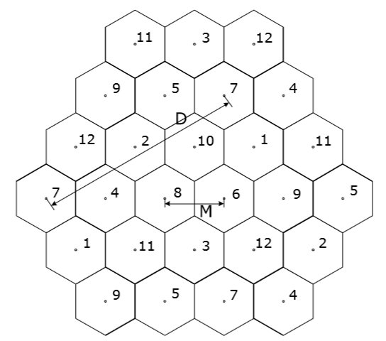 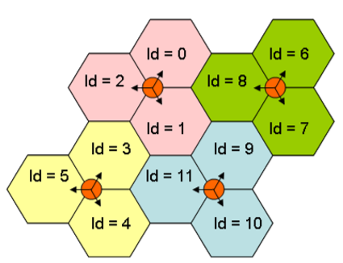

Rysunek 11. Model siatkowy

Efektem poprawnego zamodelowania systemu modelem siatkowym jest optymalny dobór modułu rastru i odległości koordynacyjnej. Determinuje to odpowiedni przydział zasobów radiowych i kodowych oraz pokrycie obszaru bez luk.

* 1. **Przydział PCI**

W LTE alokacja Physical Cell Identity (PCI) jest zadaniem nieco podobnym do przydziału kodów w WCDMA. PCI jest kodowane w transmisji synchronizacji sygnału warstwy fizycznej i jest wykorzystywana przez UE do raportowania pomiarów sąsiednich komórek. Zatem, podobnie jak kody w WCDMA, PCI powinien jednoznacznie identyfikować sąsiednią komórkę do obsługującego eNB, w określonym obszarze geograficznym. W konsekwencji odległość ponownego wykorzystania PCI powinna być wystarczająco duża, aby UE nie mogło mierzyć   
i raportować dwóch komórek z tą samą PCI.

Drugim, być może mniej oczywistym, celem PCI jest służenie jako parametr alokacji zasobów dla sygnałów referencyjnych łącza w dół i górę (RS). Symbole referencyjne łącza w dół tak zwane "sygnały pilota LTE" są przydzielane w siatce czasowej, jak pokazano na rysunku 12. Przy tej alokacji PCI, RS różnych komórek nie nakładają się na częstotliwościach, co powoduje mniejsze zakłócenia przy oszacowaniu kanału przez terminal.[3]

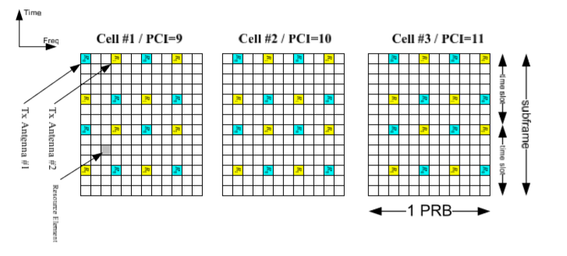

Rysunek 12. Sygnały RS w bloku zasobów

1. Model danych

W celu wykonania analizy doboru parametrów systemu LTE, stworzono narzędzie obliczeniowe, dzięki któremu można zamodelować uzyskiwane zasięgi łączności radiowej   
i pojemność sieci. Rozdział ten przedstawia założenia oraz opis danych wejściowych programu.

Program został stworzony w języku C++ z biblioteką graficzną QT oraz jest kontynuacją pracy inżynierskiej.

*//screen z programu*

* 1. Podstawowe funkcjonalności programu

Dane jakie można otrzymać w postaci kolorowej mapy:

* wartości parametrów: RSRP, RSSI, RSRQ, CQI w danej odległości od stacji bazowej,
* pokrycie SNIR w danej odległości od stacji bazowej,
* przepływność transmisyjna dla danego sektora.

Dane te obliczane są z uwzględnieniem:

* układu położenia terminala i stacji bazowej,
* wysokości oraz azymutów stacji bazowych,
* założonego pasma pracy stacji nadawczej oraz mocy wypromieniowanej przez antenę,
* odległości od stacji bazowej oraz relatywnych azymutów względem sektorów,
* strat propagacyjnych,
* kształtu terenu między stacją bazową a terminalem.
  1. Dane wejściowe

W celu dokonania obliczeń, należy zdefiniować dane przedstawione w tabeli 4 dla każdej stacji bazowej oraz terminala.

Tabela 4. Wymagane dane do obliczeń.

|  |  |  |  |  |
| --- | --- | --- | --- | --- |
| Zmienna | Jednostka | Zakres | Wartość domyślna | Opis |
| TERMINAL | | | | |
| Effective height | [m] | 1 – 10 | 1 | Efektywna wysokość terminala odbiorczego |
| Antenna gain | [dBi] | -5 – 10 | 0 | Zysk anteny terminala |
| Other loss | [dB] | > 0 | 0 | Inne straty terminala |
| STACJA BAZOWA | | | | |
| Possition | współrzędne geograficzne | 50,2051 – 51,205100  15,97420 – 17,41260 | 51,1772 15,9742 | Współrzędne geograficzne |
| Height | [m n.p.t.] | > 0 | 0 | Wysokość zawieszenia anteny nadawczej |
| Name | tekst | - | - | Nazwa stacji bazowej |
| SEKTOR | | | | |
| Power | [dBm] | 40 – 48 | 41 | Moc stacji bazowej |
| Bandwidth | [MHz] | 1,4; 3; 5; 10; 15; 20 | 1,4 | Szerokość kanału radiowego |
| Azimuth | [°] | 0 – 359 | 0 | Azymut sektora |
| MIMO | - | Brak, 2x2, 4x4 | Brak | Mimo |
| Environment | - | Small and medium cities,  Metropolitan areas,  Suburban environments,  Rural area | Small and medium cities | Środowisko w jakim znajduje się stacja bazowa |
| Gain | [dBi] | 15 – 21 | 15 | Zysk anteny nadawczej |
| Tilt | [°] | 0 – 180 | 0 | Pochylenie anteny |
| Band | [MHz] | 150 – 2000 | 150 | Częstotliwość pracy |
| Propagation model | - | Okumura – Hata, Cost 231 – Hata | - | Model propagacyjny |
| Horizontal | File.csv | - | - | Plik ze zdefiniowaną charakterystyką anteny |
| Vertical | File.csv | - | - |

* 1. Założenia projektowe mające wpływ na wyniki obliczeń

W tym rozdziale wymieniono wszystkie założenia projektowe, mające wpływ na wyniki obliczeń:

* wyznaczenie poziomu odbieranego sygnału ma miejsce na wybranym obszarze Dolnego Śląska,
* wykorzystanie mapy wysokościowej dla obszaru Dolnego Śląska (ok. 100 na 100 [km]),
* obliczenia mogą zostać zrealizowane tylko na dostępnym obszarze mapy,
* wykorzystana mapa posiada rozdzielczości 25/25 [m],
* sieć może składać się z kilku sąsiadujących stacji bazowych,
* każda stacja bazowa posiada co najmniej jeden sektor,
* zastosowanie modeli propagacyjnych, nieuwzględniających zabudowy
  + Okumura – Hata,
  + Cost 231 – Hata,
* możliwość definiowania anten sektorowych,
* częstotliwość pracy sektora może być z zakresu 150 – 2000 [MHz],
* wysokość anteny terminala odbiorczego może być z zakresu 1 – 10 [m n.p.t],
* odległość terminala od stacji bazowej: do 20 [km].

1. Obliczenia zastosowane w programie

W programie można dokonać obliczeń pokrycia terenu, poprzez parametry: RSRP, RSSI   
i RSRQ. Dodatkowo można wyznaczyć mapę rozkładu SNIR i CQI w funkcji odległości od stacji bazowej, a także średnią pojemność transmisyjną sektora.

Obliczenia bilansu łącza (w tym RSRP) zostały zaimplementowane podczas prac nad pracą inżynierską „Wyznaczenie rozkładu mocy sygnału referencyjnego RSRP dla stacji bazowych eNodeB w sieci LTE”. Program ten został rozszerzony o obliczenia: RSSI, RSRQ, SNIR, CQI oraz przepływność sektora. W tym rozdziale przedstawiono wszystkie obliczenia zaimplementowane w pracy inżynierskiej oraz rozszerzone w niniejszej pracy magisterskiej.

* 1. Obliczenia bilansu łącza
     1. Mapa ukształtowania terenu Dolnego Śląska

Do obliczeń propagacyjnych wykorzystano mapę ukształtowania terenu Dolnego Śląska. Mapa zawiera kartezjański Państwowy Układ Współrzędnych Geodezyjnych 1992 – PUWQ 1992. Rozdzielczość mapy wynosi 25/25 m każdy piksel. Mapa przedstawia wycinek terenu   
ok. 100 na 100 km i jest prostokątem, którego współrzędne początku układu wynoszą   
51.2740; 15.7537.

* + 1. Modele propagacyjne

W programie zaimplementowano dwa modele propagacyjne: Okumura – Hata oraz   
Cost231 – Hata. Poniżej przedstawiono sposób obliczeń.

* + - 1. Okumura – Hata

Model można zastosować dla następujących wartości parametrów wejściowych:

|  |  |  |
| --- | --- | --- |
| Częstotliwość nośna | $$f_{c}$$ | 150 – 1500 MHz |
| Efektywna wysokość zawieszenia anteny nadawczej | $$h_{b}$$ | 30 – 200 m |
| Efektywna wysokość terminala odbiorczego | $$h_{m}$$ | 1 – 10 m |
| Odległość | $$d$$ | 1 – 20 km |

Straty propagacji opisuje poniższe równanie:

$L=A+Blog\left(d\right)+C$

Współczynniki A, B oraz C zależą od częstotliwości i wysokości zawieszenia anteny:

$A=69,55+26,16\log\left(f_{c}\right)-13,82\log\left(h_{b}\right)-a(h_{m})$

$B=44,9-6,55log⁡(h_{b})$

gdzie $f_{c}$ (częstotliwość) jest wyrażona w MHz a $d$ (odległość od BS) w km.

Funkcja $a(h_{m})$ i współczynnik C zależą od środowiska:

* Małe i średnie miasta:

$a\left(h_{m}\right)=\left(1,1\log\left(f_{c}\right)-0,7\right)h_{m}-(1,56\log\left(f_{c}\right)-0,8)$

$C=0$

* Obszary metropolitarne:

$a\left(h_{m}\right)=\left\{\begin{aligned}8,29({\log\left(1,54h_{m}\right)}^{2}-1,1 dla f<300 [MHz] \\ 3,2({\log\left(11,75h_{m}\right)}^{2}-4,97 dla f≥300 [MHz]\end{aligned}\right.$

$C=0$

* Środowisko podmiejskie:

$C=-2{\left[\log\left(\frac{f_{c}}{28}\right)\right]}^{2}-5,4$

* Środowisko wiejskie:

$C=-4,78{\left[\log\left(f_{c}\right)\right]}^{2}+18,33\log\left(f_{c}\right)-40,89$

Funkcja $a\left(h_{m}\right)$ dla środowiska podmiejskiego i wiejskiego jest taka sama jak dla małych i średnich miast.

* + - 1. Cost231 – Hata

Model można zastosować dla następujących wartości wejściowych:

|  |  |  |
| --- | --- | --- |
| Częstotliwość nośna | $$f_{c}$$ | 1500 – 2000 MHz |
| Efektywna wysokość zawieszenia anteny nadawczej | $$h_{b}$$ | 30 – 200 m |
| Efektywna wysokość terminala odbiorczego | $$h_{m}$$ | 1 – 10 m |
| Odległość | $$d$$ | 1 – 20 km |

Straty propagacji opisuje poniższe równanie:

$L=A+Blog\left(d\right)+C$

gdzie:

$A=46,3+33,9\log\left(f_{c}\right)-13,82\log\left(h_{b}\right)-a(h_{m})$

$B=44,9-6,55\log\left(h_{b}\right)$

$a\left(h_{m}\right)=\left(1,1\log\left(f_{c}\right)-0,7\right)h_{m}-(1,56\log\left(f_{c}\right)-0,8)$

$C=\left\{\begin{aligned}0 dla małych i średnich miast \\ 3 dla obszarów metropolitarnych\end{aligned}\right.$

Ponadto dla obu modeli **efektywna wysokość anteny nadawczej $h_{b}$** jest obliczona jako różnica między wysokością zawieszenia anteny a średnią wysokością terenu. Gdzie średnia wysokość terenu jest obliczona między 3 a 15 kilometrem.



Rysunek 13. Efektywna wysokość zawieszenia anteny nadawczej.

* + 1. Straty wynikające z kierunkowości anten

W celu obliczeń strat na charakterystykach anten należy obliczyć relatywny azymut terminala względem anteny nadawczej stacji bazowej. Następnie strata zostaje odczytana z pliku zawierającego tłumienie anteny na każdym ze stopni z zakresu 0 – 360.

* + - 1. Płaszczyzna azymutu

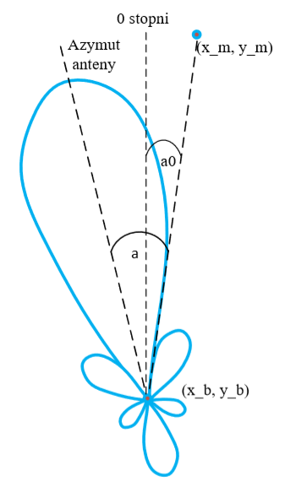

Rysunek 14. Relatywny azymut w płaszczyźnie azymutu

Relatywny azymut opisuje poniższe równanie:

$a=arc tg\left(\frac{\left|x_{b}-x_{m}\right|}{\left|y_{m}-y_{b}\right|}\right)[ ]$

gdzie:

xm, ym – współrzędne położenia terminal odbiorczego,

xb, yb – współrzędne położenia stacji bazowej.

* + - 1. Płaszczyzna elewacji



Rysunek 15. Relatywny azymut w płaszczyźnie elewacji

Relatywny azymut w płaszczyźnie elewacji został wyznaczony z zależności:

$a=arc tg\left(\frac{H [m]}{d [m]}\right)\left[ \right]$

$x=a \left[ \right]-t [ ]$

gdzie:

$H$– wysokość zawieszenia anteny względem wysokości odbiornika, $d$  
 – odległość od stacji bazowej do odbiornika, $t$ 
 – tilt anteny.

* 1. RSRP

Wartość RSRP w danej odległości od stacji bazowej jest obliczana na podstawie bilansu łącza oraz liczby podnośnych (szerokości pasma). Poniższe równanie przedstawia sposób obliczenia wartości RSRP wyrażone w dBm:

$RSRP=10\log\left(\frac{P_{bs}\left[W\right]}{N}\right)-P_{{bs}_{az}}\left(θ\right)\left[dB\right]-P_{{bs}_{el}}\left(φ\right)\left[dB\right]+G_{t}\left[dBi\right]+G_{bs}\left[dBi\right]- L\left(d\right)\left[dB\right]-L_{i}\left[dB\right]$,

gdzie:

$P_{bs}$– moc nadajnika stacji bazowej w [W],

$N$– liczba podnośnych,

$P_{{bs}_{az}}\left(θ\right)$– wytłumienie anteny stacji bazowej w płaszczyźnie azymutu w [dB],

$θ$– relatywny kąt terminala względem anteny stacji bazowej w płaszczyźnie azymutu w [°],

- wytłumienie anteny stacji bazowej w płaszczyźnie elewacji w [dB],

$φ$– relatywny kąt terminala względem anteny stacji bazowej w płaszczyźnie elewacji w [°],

$G_{t}$– zysk anteny terminala w $\left[dBi\right]$,

$G_{bs}$– zysk anteny stacji bazowej w $\left[dBi\right]$,

L – tłumienie propagacyjne między stacją bazową a terminalem w [dB],

d – odległość od stacji bazowej do terminala w [km],

$L_{i}$– inne straty zdefiniowane przez użytkownika w [dB].

Liczba podnośnych została obliczona na podstawie liczby bloków zasobów przypadającą na daną szerokość pasma w danej komórce. Tabela 5 przedstawia liczbę bloków zasobów przypadającą na szerokość pasma.

$N=liczba RB*12$

Tabela 5. Liczba bloków zasobów przypadająca na szerokość pasma kanału.

|  |  |  |  |  |  |  |
| --- | --- | --- | --- | --- | --- | --- |
| **Szerokość pasma [MHz]** | 1,4 | 3 | 5 | 10 | 15 | 20 |
| **Liczba bloków zasobów** | 6 | 15 | 25 | 50 | 75 | 100 |

* 1. RSSI

Parametr RSSI jest zdefiniowany jako suma wszystkich sygnałów OFDM docierających do terminala (sygnał pochodzący z macierzystej komórki, interferencje pochodzące od innych komórek oraz szumy termiczne).

$RSSI \left[W\right]=S_{tot}\left[W\right]+I_{tot}\left[W\right]+N_{tot}[W]$,

gdzie:

$S_{tot}$– sygnał pochodzący od komórki, w której znajduje się terminal,

$I_{tot}$– interferencje, czyli suma sygnałów pochodzących od innych stacji bazowych pracujących na tym samym paśmie,

$N_{tot}$– poziom szumów własnych odbiornika.

Całkowita moc pochodząca od odbieranej komórki obsługującej zależy od liczby przesłanych podnośnych w symbolu OFDM i od liczby anten transmisyjnych.

Sygnał pochodzący od stacji bazowej($S_{tot}$) można zamodelować w następujący sposób:

$S_{tot}=x*12*N_{prb}*RSRP[W]$,

gdzie:

$N_{prb}$– liczba bloków zasobów używanych w komórce,

$x$– współczynnik aktywnych podnośnych OFDM,

*RSRP* – wartość parametru RSRP w używanej komórce.

Współczynnik aktywnych podnośnych OFDM jest liczony jako stosunek RE, na których odbywa się transmisja danych użytkownika, do wszystkich RE znajdujących się w RB:

$x=\frac{RE}{RB}$.

Wartość $x=1$ oznacza pełne obciążenie komórki, takie że wszystkie podnośne OFDM jednej anteny nadawczej są używane do transmisji. Gdy komórka jest nieobciążona i transmitowane są jedynie sygnały odniesienia (RS) to współczynnik aktywnych podnośnych wyniesie $x=\frac{1}{6}$, w przypadku jednej anteny nadawczej lub $x=\frac{1}{3},$ w przypadku dwóch anten nadawczych. [11]

Podczas obliczania współczynnika aktywnych podnośnych należy pamiętać, że podczas transmisji kilku anten, w momencie emitowania sygnałów odniesienia RS tylko jedna antena może nadawać, pokazuje to rysunek 16 [11].

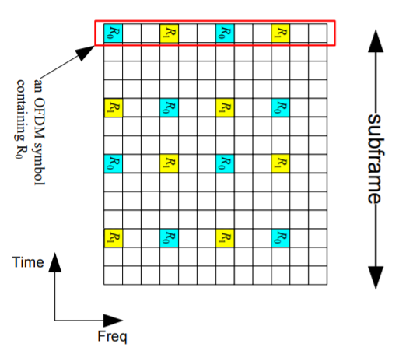

Rysunek 16. Transmisja sygnałów odniesienia dla dwóch portów antenowych.

Tabela 5 przedstawia wartości współczynnika aktywnych podnośnych dla różnej ilości portów antenowych.

Tabela 6. Wartości współczynnika aktywnych podnośnych [11]

|  |  |  |  |  |  |  |  |
| --- | --- | --- | --- | --- | --- | --- | --- |
| L. Tx | 1 | 2 | 4 | 6 | 8 | 10 | 12 |
| Cela nieobciążona | 1/6 | 2/6 | 2/3 | 1 | 4/3 | 5/3 | 1 |
| Cela obciążona | 5/6 | 5/3 | 10/3 | 5 | 20/3 | 25/3 | 10 |

**Interferencje** ( $I_{tot})$ są liczone jako suma wszystkich sygnałów pochodzących od sąsiadujących stacji bazowych na wszystkich podnośnych OFDM używanych w sektorze.

$I_{tot}=\sum_{i=1}{(12*{N_{prb}}_{i}*RSRP_{i}\left[W\right])},$

gdzie:

${N_{prb}}_{i}$– liczba bloków zasobów używanych w i-tej komórce sąsiedniej,

$RSRP_{i}$– sygnał pochodzący od i-tej komórki sąsiedniej.

**Szum** ( $N_{tot})$ jest określony jako poziom zakłóceń wprowadzany przez szum odbiornika.

$N_{tot}=N_{fl}+10\log\left(N_{prb}*180*{10}^{3}\right)+F$,

gdzie:

$N_{fl}$– poziom widmowej gęstości mocy szumów termicznych w temperaturze otoczenia (-174 dBm),

$N_{prb}$– liczba bloków zasobów używanej do transmisji,

$F$– współczynnik szumów odbiornika w dB.

* 1. RSRQ

RSRQ zostało zdefiniowane przez 3GPP jako stosunek sygnału odbieranego przez terminal do wszystkich innych sygnałów wprowadzających zakłócenia, znormalizowany do pasma 1 bloku zasobów:

$$RSRQ=\frac{N_{prb}*RSRP[W]}{RSSI_{tot}[W]},$$

gdzie:

$N_{prb}$– liczba bloków zasobów używanych w komórce,

$RSRP$– wartość parametru RSRP w danym położeniu terminala,

$RSSI_{tot}$– wartość parametru RSSI w danym położeniu terminala.

* 1. SNIR

Stosunek poziomu sygnału do szumów i zakłóceń jest określony jako:

$$SNIR= \frac{S}{I+N}.$$

Korzystając z zależności zdefiniowanych powyżej można otrzymać zależność na SNIR   
w funkcji RSRQ.

$$SNIR= \frac{S_{tot}}{I_{tot}+N_{tot}}\underset{⇔}{RSSI=S_{tot}+I_{tot}+N_{tot}}\frac{S_{tot}}{RSSI-S_{tot}}=\frac{S_{tot}}{S_{tot}(\frac{RSSI}{S_{tot}}-1)}=\frac{1}{\frac{RSSI}{S_{tot}}-1}\underset{⇔}{RSRQ=N_{prb}*\frac{RSRP}{RSSI}}\frac{1}{\frac{N_{prb}*RSRP}{RSRQ*S_{tot}}-1}\underset{⇔}{S_{tot}=x*12*N_{prb}*RSRP}\frac{1}{\frac{N_{prb}*RSRP}{RSRQ*12*x*N_{prb}*RSRP}-1}=\frac{x}{\frac{1}{12*RSRQ}-x}$$

Na rysunku 17 przedstawiono zależność SNIR od RSRQ dla różnych obciążeń komórki.

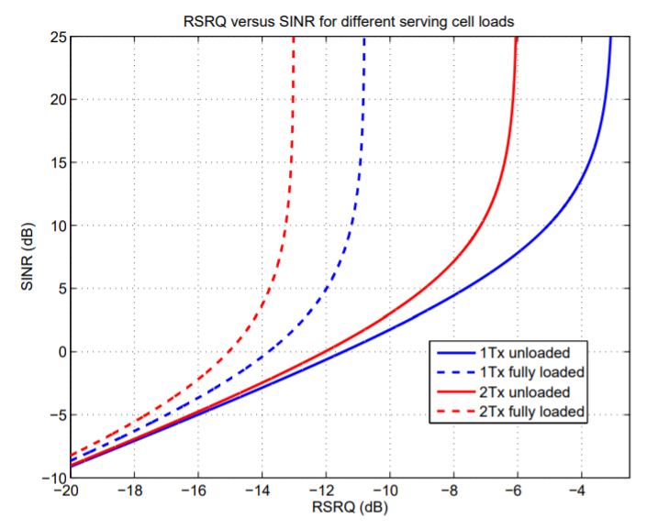

Rysunek 17. Teoretyczna wartość SNIR w funkcji RSRQ dla różnych obciążeń komórki [11]

* 1. CQI

CQI jest to indeks określający schemat modulacji oraz sprawność kodowania. CQI jest określony na podstawie tabeli z dokumentu [12], w której określono progi SNIR jakie muszą być spełnione, aby móc korzystać z danego schematu. Odpowiednie wartości przedstawia tabela 7.

Tabela 7. Tabela xxx

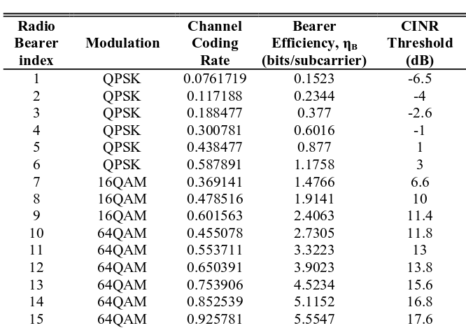

* 1. Pojemność transmisyjna komórki

Pojemność transmisyjna jest liczna dla każdej komórki. Zależy od modulacji, rodzaju kodowania i szerokości kanału radiowego. Uwzględniając różne schematy modulacji występujące w komórce, pojemność transmisyjną można obliczyć w następujący sposób:

$$Rb_{Mb/s} = 0.83 * B_{MHz}*\sum_{n=0}{{((P}_{n}-P_{n-1})}*k_{n}*log_{2}M_{n})$$

gdzie:

$B_{MHz}$– szerokość pasma kanału,

$P_{n}$– procentowe pokrycie terenu na którym przekraczana jest wymagana wartość SNIR danego schematu modulacji i kodowania,

$k_{n}$– sprawność kodowania,

$M_{n}$– wartościowość danego schematu modulacji.

Sumowanie odbywa się po wszystkich schematach modulacji i kodowania (CQI), gdzie pierwszym czynnikiem sumującym jest 64QAM ze sprawnością 0.92578 czyli CQI = 15.

1. Walidacja poprawności obliczeń
   1. Walidacja obliczeń bilansu łącza
      1. Modele propagacyjne
      2. RSRP
   2. Walidacja obliczeń RSRQ i SNIR
   3. Walidacja obliczeń przepływności
2. Analiza parametrów sieci

W tym rozdziale dokonano analizy parametrów sieci LTE na podstawie symulacji sporządzonej w stworzonym programie.

* 1. Parametry urządzeń radiowych stacji bazowej

W tym podrozdziale skupiono się na przedstawieniu w jaki sposób zmienia się sygnał użyteczny w zależności od zmiany parametrów stacji bazowej. W symulacji użyto jednej stacji bazowej z jednym sektorem. Rozpatrywana jest zmiana parametru RSRP [dB].

Dane wejściowe przedstawia tabela xxx.

Tabela 8. Dane wejściowe do analizy parametrów urządzeń radiowych stacji bazowej.

|  |  |  |
| --- | --- | --- |
| Zmienna | Jednostka | Zakres |
| Terminal | | |
| Effective height | [m] | 1.5 |
| Antenna gain | [dBi] | 0 |
| Other loss | [dB] | 0 |
| Stacja bazowa | | |
| Possition | współrzędne geograficzne | Lubiąż 51.2611 16.4689 |
| Height | [m n.p.t.] | 23 |
| Name | tekst | StacjaBazowa1 |
| Sektor | | |
| Power | [dBm] | 41 |
| Bandwidth | [MHz] | 10 |
| Azimuth | [°] | 0 |
| MIMO | - | Brak |
| Environment | - | Small and medium cities |
| Gain | [dBi] | 15 |
| Tilt | [°] | 3 |
| Band | [MHz] | 1. (1805 – 1880) |

* + 1. Wysokość zawieszenia anteny

Podczas tej symulacji zmieniano wysokość zawieszenia anteny w celu zaobserwowania zmian parametru RSRP w funkcji odległości od stacji bazowej. Na rysunku xxx przedstawiono zmianę RSRP wraz z oddalaniem się od stacji bazowej dla różnych wysokości. Można zauważyć,   
że wraz ze wzrostem wysokości zawieszenia anteny wzrasta również wartość parametru RSRP, czyli moc odbierana przez terminal na pojedynczej nośnej sygnału OFDM. Dla zobrazowania rzędu wielkości zmiany mocy odbieranego sygnału sporządzono wykres wartości RSRP   
w funkcji zawieszenia anteny, co przedstawia rysunek xxx. Można zauważyć, że zmiana wysokości zawieszenia anteny o 20 m powoduje wzrost RSRP o ok. 7 dB, natomiast zmiana mocy o 3 dB to podwyższenie anteny o 10 m.

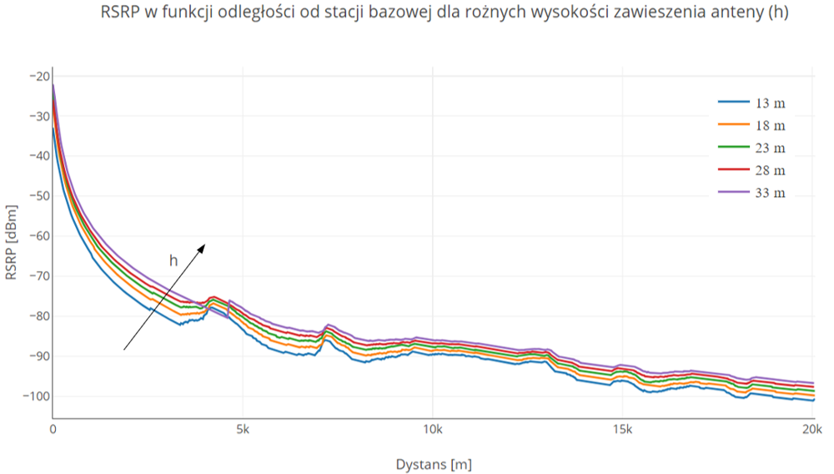

Rysunek 18. RSRP w funkcji odległości od stacji bazowej dla różnych wysokości zawieszenia anteny.

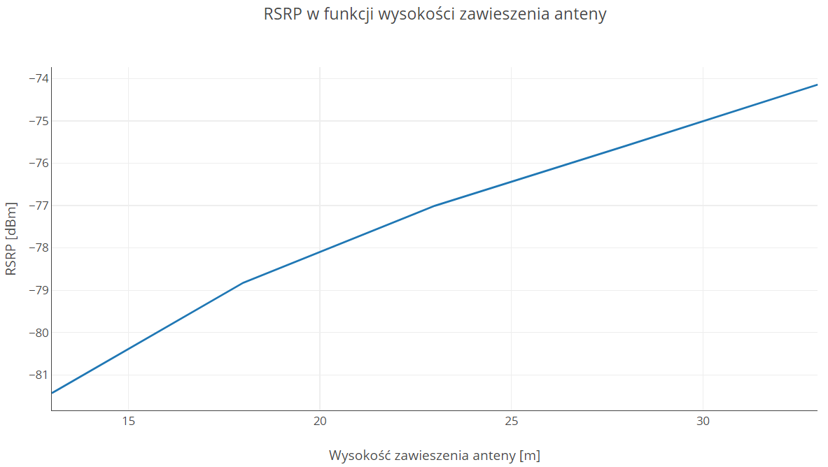

Rysunek 19. RSRP w funkcji wysokości zawieszenia anteny.

* + 1. Moc anteny stacji bazowej

Zmieniano moc stacji bazowej w celu zaobserwowania zmian poziomu sygnału RSRP. Rysunek xxx przedstawia wartość mocy odebranej przez terminal w funkcji odległości od stacji bazowej. Można zauważyć, że wraz ze wzrostem mocy anteny nadawczej wzrasta poziom odebranej mocy przez terminal. Na rysunku xxx przedstawiono poziom sygnału RSRP   
w funkcji mocy anteny nadawczej stacji bazowej. Z tego rysunku wynika, że wzrost mocy anteny o 2 dB zwiększa moc odebraną przez terminal również o 2 dB.

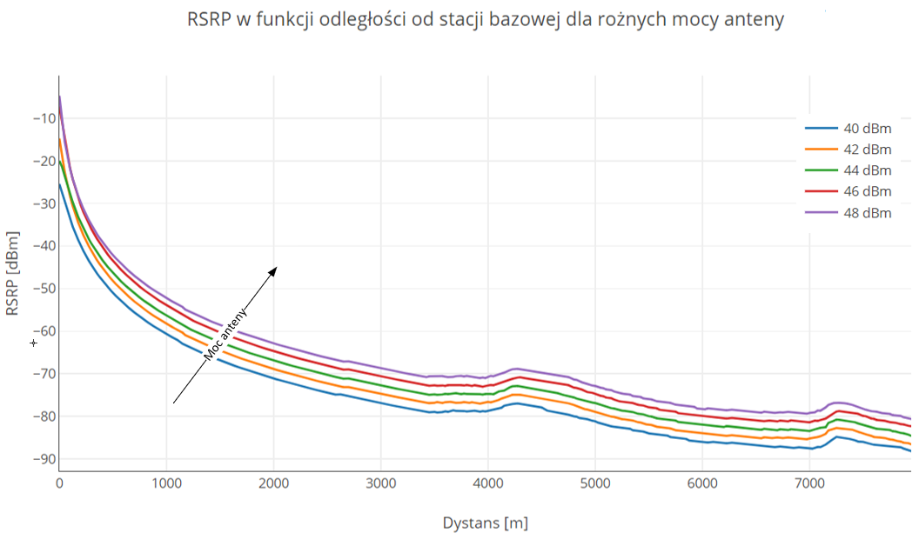

Rysunek 20. RSRP w funkcji odległości od stacji bazowej dla różnych konfiguracji mocy anteny.

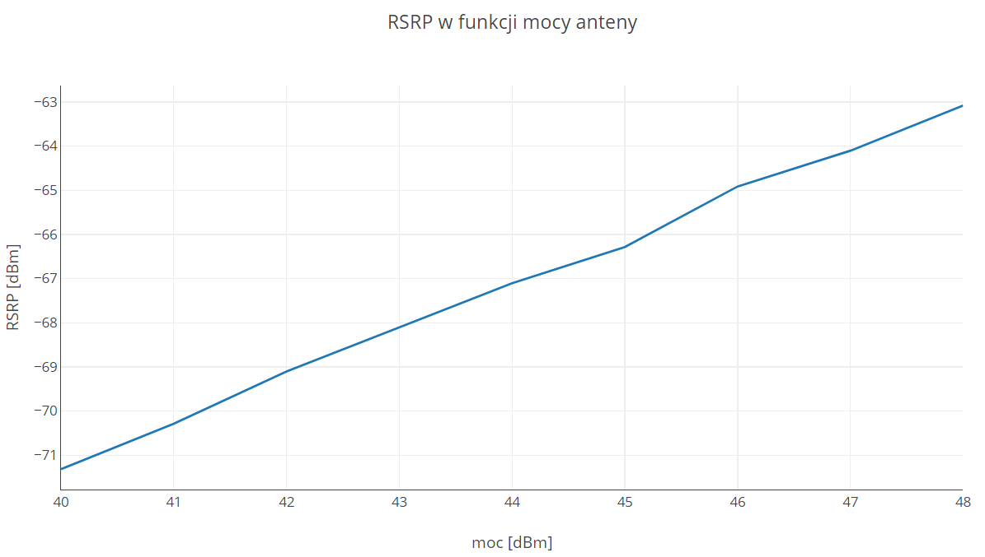

Rysunek 21. RSRP w funkcji mocy anteny.

* + 1. Szerokość pasma

Zmieniano szerokość pasma pracy stacji bazowej w celu zaobserwowania zmiany wartości parametru RSRP. Rysunek xxx przedstawia zmianę RSRP w funkcji odległości od stacji bazowej dla różnych konfiguracji szerokości pasma pracy stacji bazowej. Można zauważyć, że czym szersze pasmo jest wykorzystywane, tym moc odbierana w odbiorniku jest mniejsza. Wyniki to z faktu, że podczas transmisji na dużych szerokościach pasma, moc musi być rozłożona na poszczególne podnośne OFDM. Czym więcej podnośnych (większe pasmo) tym mniej mocy przypadającej na każdą podnośną. Na rysunku xxx przedstawiono spadek moc odbieranego sygnały RSRP w funkcji szerokości pasma pracy stacji bazowej.

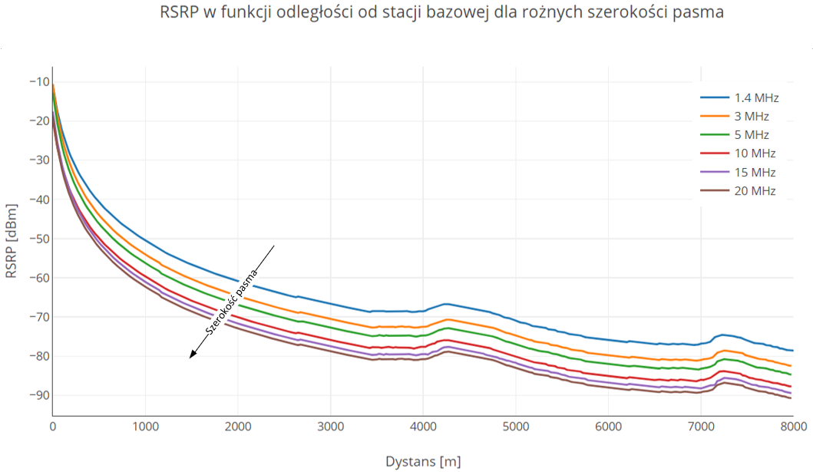

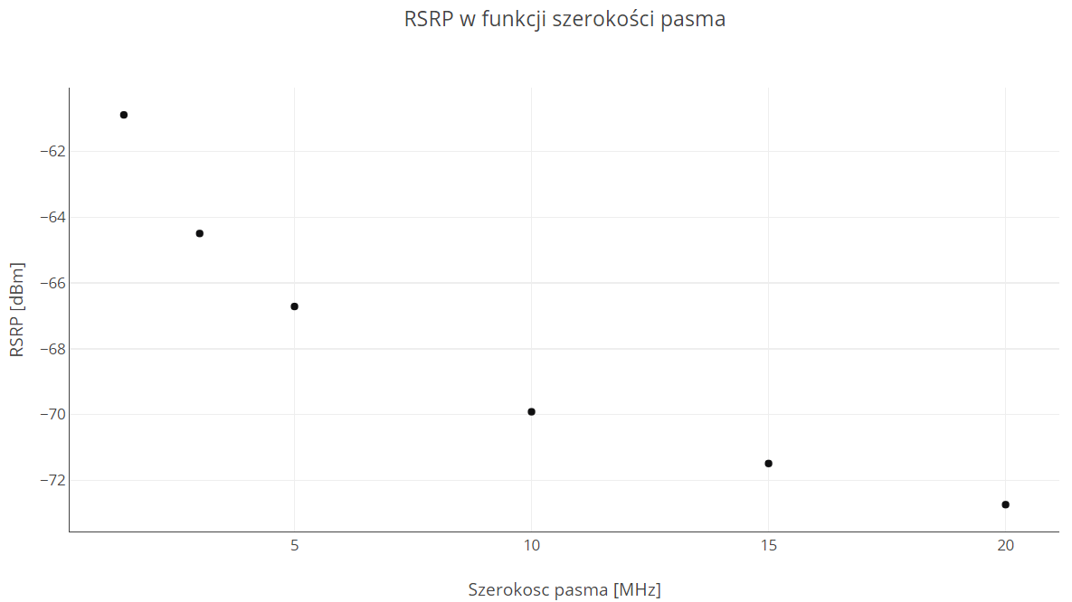

* + 1. MIMO

Następnie zmieniano konfigurację MIMO w celu zaobserwowania zmian sygnału użytecznego (RSRP). Na rysunku xxx przedstawiono zmianę RSRP w funkcji odległości od stacji bazowej dla różnych konfiguracji MIMO. Można zauważyć, że czym więcej używanych anten nadawczych tym sygnał odbierany w odbiorniku jest mniejszy. Wynika to z faktu, że wypromieniowana moc przez stację bazową musi być podzielona na wszystkie obsługiwane anteny w sektorze.

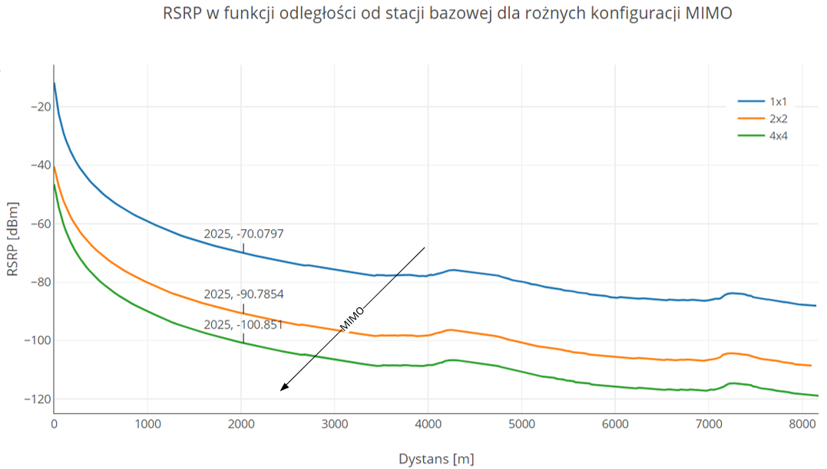

Rysunek 22. RSRP w funkcji odległości od stacji bazowej dla różnych konfiguracji MIMO.

* + 1. Wzmocnienie anteny

Zmieniano wzmocnienie anteny w celu zaobserwowania zmian odbieranej mocy sygnału RSRP w odbiorniku. Na rysunku xxx przedstawiono wartość parametru RSRP w funkcji odległości od stacji bazowej dla różnych konfiguracji wzmocnień anteny nadawczej. Można zauważyć,  
że użycie anteny o większy wzmocnieniu powoduje wzrost odbieranej mocy. Zwiększenie wzmocnienia o 2 dB zwiększ odbieraną moc również o 2 dB.

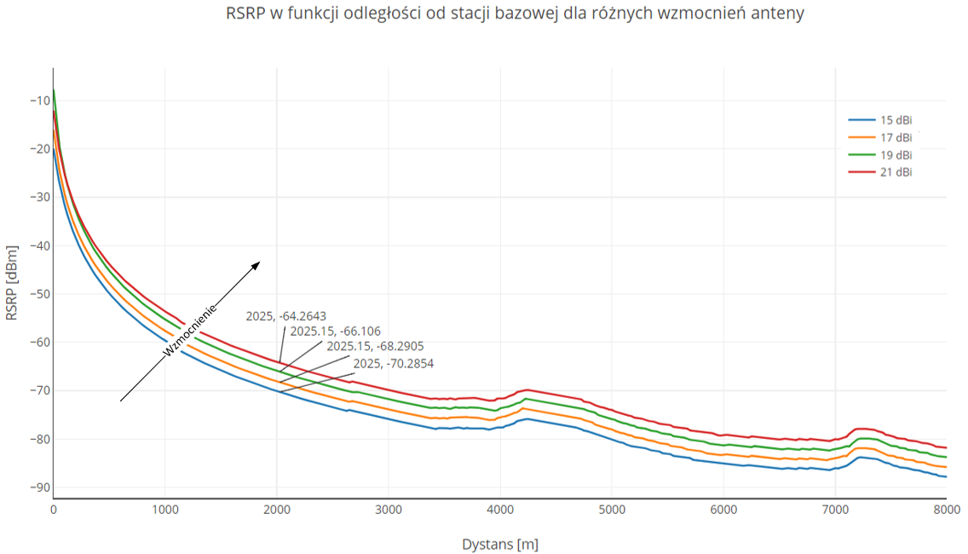

Rysunek 23.RSRP w funkcji odległości od stacji bazowej dla różnych wzmocnień anteny.

* + 1. Pochylenie wiązki

Zmieniano pochylenie wiązki anteny nadawczej w celu sprawdzenia zmian odbieranego sygnału RSRP. Na rysunku xxx przedstawiono odbieraną wartość parametru RSRP w funkcji odległości od stacji bazowej dla różnych konfiguracji pochyleń anteny nadawczej. Zauważono, że wraz ze wzrostem pochylenia anteny znacznie maleje odbierany sygnał RSRP. Dzięki pochyleniu wiązki można istotnie wpłynąć na promień komórki.

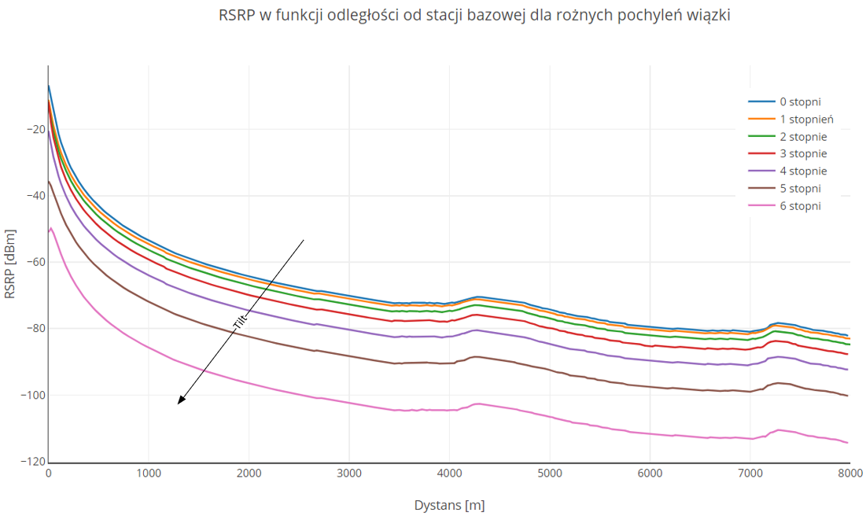

* + 1. Częstotliwość pracy

Częstotliwość pracy systemu zasadniczo wpływa na propagację fali w przestrzeni. Rysunek xxx przedstawia odbierany sygnał w odbiorniku w zależność od używanego pasma pracy. Sprawdzono pasma pracy używane w Polsce: pasmo 1 (DL 2110 – 2170 MHz), pasmo 3 (DL 1805 – 1880 MHz), pasmo 7 (DL 2620 – 2690 MHz), pasmo 8 (DL 925 – 960 MHz), pasmo 20 (DL 791 – 821 MHz). Wraz ze wzrostem częstotliwości spada moc odbieranego sygnału przez terminal.

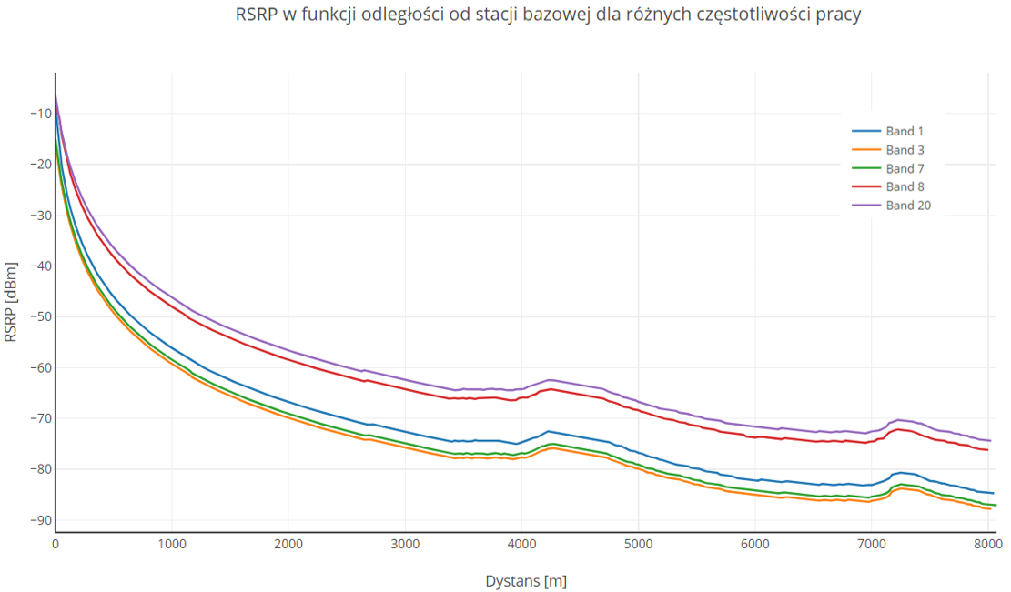

Rysunek 24. RSRP w funkcji odległości od stacji bazowej dla różnych częstotliwości pracy komórki.

* 1. Sektoryzacja

W tym podrozdziale przedstawiono porównanie dwóch siatek heksagonalnych, typowych dla systemu LTE: komórki z podziałem na 3 sektory, każdy po 120º oraz z podziałem na 6 sektorów, każdy po 60º.

Do celów symulacji zastosowano 7 stacji bazowych. Zakłada się, że maksymalny promień komórki będzie wynosił 8 km. W celu uporządkowania danych sektory zostały ponumerowane. Strukturę sieci i numerację sektorów obu konfiguracji przedstawia rysunek xxx. Zrealizowano symulację z uwzględnieniem komórek obciążonych i nieobciążonych, gdzie sterowano współczynnikiem aktywnych podnośnych. Tabela xxx przedstawia dane wejściowe konfiguracji stacji bazowych. Dla wszystkich sektorów ustawiono takie same parametry. Symulację wykonano dla pasma 1 (2110 – 2170 MHz w łączu w dół) oraz techniki MIMO 2x2. W modelu propagacyjnym zastosowano typ środowiska „Suburban Environments”. W tabeli xxx przedstawiono koordynaty i azymuty poszczególnych sektorów dla obu konfiguracji.

Podczas rozważań skupiono się na środkowej komórce, ponieważ tam występują największe zakłócenia pochodzące od komórek sąsiednich.

A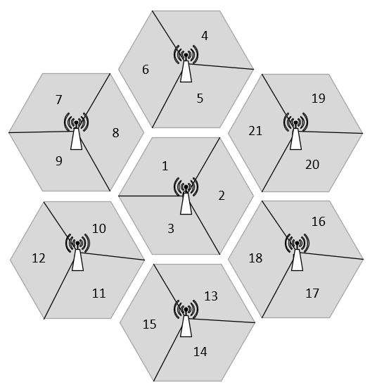B

Rysunek 25. Schemat sieci dla komórek o szerokości wiązki 120º (A) i 60º (B)

Tabela 9. Dane wejściowe do symulacji sektoryzacji

|  |  |  |
| --- | --- | --- |
| Zmienna | Wartość | Jednostka |
| Terminal | | |
| Effective height | 1.5 | [m] |
| Antenna gain | 0 | [dBi] |
| Other loss | 0 | [dB] |
| Stacja bazowa | | |
| Height | 23 | [m n.p.t.] |
| Sektor | | |
| Power | 45 | [dBm] |
| Bandwidth | 15 | [MHz] |
| MIMO | 2x2 | - |
| Environment | Suburban Environments | - |
| Gain | 15 | [dBi] |
| Tilt | 3 | [°] |
| Band | 1 (2110 – 2170 DL) | [MHz] |

Tabela 10. Koordynaty i azymuty sektorów

|  |  |  |  |  |  |
| --- | --- | --- | --- | --- | --- |
| Stacja bazowa | Koordynaty | ECGI oraz azymut [º]  dla komórek 120º | | ECGI oraz azymut [º]  dla komórek 60º | |
| Jaworzyna Śląska | 50.919689, 16.430065 | 1 | 330 | 1 | 0 |
| 2 | 60 |
| 2 | 90 | 3 | 120 |
| 4 | 180 |
| 3 | 210 | 5 | 240 |
| 6 | 300 |
| Udanin | 51.036416, 16.427318 | 4 | 60 | 7 | 0 |
| 8 | 60 |
| 5 | 270 | 9 | 120 |
| 10 | 180 |
| 6 | 150 | 11 | 240 |
| 12 | 300 |
| Dobromierz | 50.978954, 16.248791 | 7 | 330 | 13 | 0 |
| 14 | 60 |
| 8 | 90 | 15 | 120 |
| 16 | 180 |
| 9 | 210 | 17 | 240 |
| 18 | 300 |
| Stare Bogaczowice | 50.855580, 16.254284 | 10 | 30 | 19 | 0 |
| 20 | 60 |
| 11 | 15 | 21 | 120 |
| 22 | 180 |
| 12 | 270 | 23 | 240 |
| 24 | 300 |
| Bystrzyca Górna | 50.783136, 16.426632 | 13 | 30 | 25 | 0 |
| 26 | 60 |
| 14 | 150 | 27 | 120 |
| 28 | 180 |
| 15 | 270 | 29 | 240 |
| 30 | 300 |
| Marcinowice | 50.852979, 16.599666 | 16 | 30 | 31 | 0 |
| 32 | 60 |
| 17 | 150 | 33 | 120 |
| 34 | 180 |
| 18 | 270 | 35 | 240 |
| 36 | 300 |
| Mietków | 50.976792, 16.590740 | 19 | 30 | 37 | 0 |
| 38 | 60 |
| 20 | 150 | 39 | 120 |
| 40 | 180 |
| 21 | 270 | 41 | 240 |
| 42 | 300 |

6.2.1. Komórki z podziałem na 3 sektory o szerokości wiązki 120º

W pierwszej kolejności dokonano porównania parametru RSRQ, stosunku sygnał szum plus zakłócenia SNIR, rozkładu schematu modulacji i kodowania CQI i średniej przepływności komórek dla komórek obciążonych i nieobciążonych. W tym celu sterowano współczynnikiem aktywnych podnośnych, który dla konfiguracji MIMO 2x2 wynosi:

* dla komórek obciążonych x = $\frac{5}{3}$,
* dla komórek nieobciążonych x = $\frac{2}{6}$.

Rysunek xxx przedstawia rozkład, w postaci kolorowej mapy, parametru RSRQ dla komórek obciążonych i nieobciążonych. Widać, że dla komórek obciążonych wartości parametru RSRQ są dużo mniejsze. Na rysunku xxx przedstawiono RSRQ w funkcji odległości od stacji bazowej dla trzech środkowych sektorów. Wartości te zostały odczytane na ścieżce w kierunku maksymalnego promieniowania anteny. Widać, że dla wszystkich sektorów wartości RSRQ dla komórek obciążonych spadają o 7 dB w stosunku do komórek nieobciążonych. Spowodowane to jest występowaniem większych interferencji w komórkach poprzez użytkowanie wszystkich podnośnych OFDM przez terminale znajdujące się w sieci.

A B

Rysunek 26. Mapy rozkładu parametru RSRQ w komórkach o szerokości wiązki 120º -   
obciążonych (A) i nieobciążonych (B)

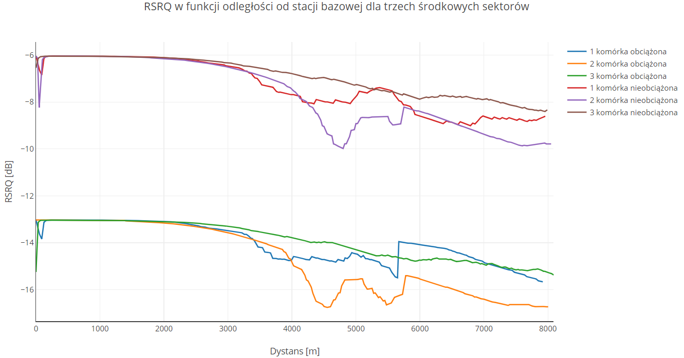

Rysunek 27. RSRQ w funkcji odległości od stacji bazowej dla komórek z szerokością wiązki 120º.

Następnie wyznaczono mapy określające poziom SNIR w komórkach, co przedstawia rysunek xxx. Można zauważyć, że tak samo jak dla parametru RSRQ, poziom SNIR, również zostaje znacznie obniżony dla komórek obciążonych. W zastosowanej konfiguracji dla komórek obciążonych, na granicach sektorów, występują za duże zakłócenia. W miejscach gdzie wartości SNIR występują po niżej 0 dB, transmisja jest bardzo słaba.

AB

Rysunek 28. Mapy poziomu SNIR dla komórek o szerokości wiązki 120º - obciążonych (A) i nieobciążonych (B).

Na rysunku xxx przedstawiono wartość poziomu SNIR w funkcji odległości od stacji bazowej dla trzech środkowych komórek, obciążonych i nieobciążonych. Wartości wyznaczono na ścieżce wzdłuż maksymalnego promieniowania anteny. Na tym wykresie, również można zobaczyć, że wartości SNIR są dużo mniejsze dla komórek obciążonych. Promień takich komórek również byłby mniejszy, ponieważ poziom SNIR niższy niż 0 dB jest osiągany dużo bliżej stacji bazowej, niż dla komórek nieobciążonych.



Rysunek 29. SNIR w funkcji odległości od stacji bazowej dla komórek z szerokością wiązki 120º.

Na podstawie map poziomu SNIR zostały wyznaczone mapy określające schemat modulacji   
i kodowania w danym miejscu – wyniki przedstawia rysunek xxx. Przy komórkach obciążonych zasięgi komórek zostały znacznie zmniejszone. Można zauważyć, że poprzez zwiększenie interferencji w komórkach, pokrycie modulacjami większego rzędu mocno zostało zmniejszone.

AB

Rysunek 30. Mapy pokrycia schematem modulacji i kodowania dla komórek z szerokością wiązki 120º - obciążonych (A) i nieobciążonych (B).

Na podstawie rysunku xxx, pokazującego schemat modulacji i kodowania w funkcji odległości od stacji bazowej, można zobaczyć, że wartości modulacji wysokowartościowych można uzyskać do 4 km przy komórkach obciążonych i do 8 km przy komórkach nieobciążonych.



Rysunek 31. Schemat modulacji i kodowania w funkcji odległości od stacji bazowej dla komórek z szerokością wiąski 120º

Wyznaczono również średnie przepływności we wszystkich sektorach – wynik przedstawia rysunek xxx. Jak można się domyśleć, komórki obciążone posiadają mniejsze średnie przepływności. Dla rozważanych sektorów tj. o numerach 1, 2 oraz 3, można zobaczyć, że różnica w średniej przepływności to nawet 50 Mb/s.



Rysunek 32. Średnia przepływność w sektorach dla komórek o szerokości wiązki 120º.

6.2.2. Komórki z podziałem na 6 sektorów o szerokości wiązki 60º

Dla komórek o szerokości wiązki 60º wykonano analogiczną analizę jak w poprzednim punkcie. Dla komórek obciążonych i nieobciążonych wyznaczono rozkład parametru RSRQ, SNIR, CQI oraz średnie przepływności komórek. Ze względu na to, że komórki obciążone   
i nieobciążone sześciosektorowe wykazują te same tendencje co komórki trzy sektorowe,   
w tym podrozdziale skupiono się na porównaniu tych dwóch konfiguracji.

W pierwszej kolejności wyznaczono mapy rozkładu wartości parametru RSRQ. Otrzymany wynik przedstawia rysunek xxx. W porównaniu do map rozkładu RSRQ wyznaczonych dla sektorów o szerokości wiązki 120º można zauważyć, że zwiększenie liczby sektorów   
w komórce powoduje zwiększenie interferencji w sieci. Objawia się to zmniejszeniem zasięgu takich komórek. Poziom parametru RSRQ w sieci zostaje na podobnym poziomie jak   
w konfiguracji dla komórek 120º, jednak wyższe wartości tego parametru kumulują się jedynie w bliskich odległościach od stacji bazowej.

Rysunek xxx przedstawia wartość parametru RSRQ w funkcji odległości od stacji bazowej dla komórek o szerokości wiązki 60º. Można zauważyć, że promień tych sektorów znacznie się zmniejszył. Wynika to z faktu obecności większej ilości zakłóceń w sieci.

AB

Rysunek 33. Rozkład wartości parametru RSRQ dla komórek o szerokości wiązki 60º - obciążonych (A)   
i nieobciążonych (B).



Rysunek 34. Wartość parametru RSRQ w funkcji odległości od stacji bazowej dla sektorów o szerokości wiązki 60º.

Następnie wyznaczono rozkład poziomu SNIR, co przedstawia rysunek xxx. Tak samo jak   
w przypadku parametru RSRQ, wyższe wartości SNIR kumulują się bliżej stacji bazowej   
w porównaniu do konfiguracji z trzema sektorami. Na rysunku xxx przedstawiono poziom SNIR w funkcji odległości od stacji bazowej na ścieżce na kierunku maksymalnego promieniowania anteny. Porównując ten rysunek z rysunkiem xxx, można zauważyć,   
że wartości SNIR = 0 dB są szybciej osiągalne w konfiguracji z sześcioma sektorami.   
Dla komórki obciążonej jest to 3 km od stacji bazowej, natomiast dla trzysektorowej komórki obciążonej jest to 4 km.

AB

Rysunek 35. Mapy poziomu SNIR dla komórek o szerokości wiązki 60º - obciążonych (A) i nieobciążonych (B).



Rysunek 36. Poziom SNIR w funkcji odległości od stacji bazowej dla sektorów z szerokością wiązki 60º.

Na rysunku xxx pokazano mapy rozkładu schematów modulacji i kodowania dla komórek w konfiguracji sześciosektorowej. Można zauważyć, że w porównaniu do komórek z trzema sektorami, częściej były wybierane schematy dla modulacji o mniejszej wartościowości (za równo dla komórek obciążonych jak i nieobciążonych). Co jest konsekwencją gorszych poziomów SNIR zauważonych na poprzednich rysunkach.

AB

Rysunek 37. Rozkład schematów modulacji i kodowania dla sektorów z szerokością wiązki 60º - obciążonych (A) i nieobciążonych (B).

Rysunek xxx przedstawia schemat modulacji i kodowania w funkcji odległości od stacji bazowej dla komórek sześciosektorowych. Od razu można zauważyć, że dla komórek obciążonych nie udało się uzyskać modulacji większej niż QPSK.



Rysunek . Schemat modulacji i kodowania w funkcji odległości od stacji bazowej dla sektorów z szerokością wiązki 60º.

Wyznaczone średnie przepływności dla komórek sześciosektorowych przedstawia rysunek xxx. Można zauważyć, że różnica między komórkami obciążonymi a nieobciążonymi jest taka sama jak w przypadku komórek trzysektorowych. Jednak poziomy przepływności są dużo niższe.



Rysunek . Średnie przepływności w sektorach o szerokości wiązki 60º.

* 1. Przydział kanałów

W tym podrozdziale dokonano porównania wpływu podziału dostępnego pasma na kanały pomiędzy sektorami względem poprzednich rozważań. Wybrano konfigurację komórek trzysektorowych i podzielono pasmo 1 na trzy równe części. Schemat podział podpasm pomiędzy sektory przedstawia rysunek xxx.



Rysunek 40. Schemat przydziału podpasm pomiędzy sektorami.

Wyznaczono mapy rozkładu parametru RSRQ, wynik przedstawia rysunek xxx. Można zauważyć, że w stosunku do poprzedniej symulacji gdzie nie stosowano odseparowania komórek różnymi podkanałami, jakość odbieranego sygnału znacznie wzrosła. Za równo dla komórek nieobciążonych jak i obciążonych zauważono poprawę. Dzięki odseparowaniu poszczególnych komórek, interferencje w sieci znacznie zmalały, co przekłada się na lepszą jakość odbieranego sygnału.

A B

Rysunek . Mapy rozkładu parametru RSRQ dla komórek z podziałem kanałów – nieobciążonych (A) i obciążonych (B).

Wyznaczono również mapy rozkładu poziomu SNIR dla komórek obciążonych i nieobciążonych, wynik przedstawia rysunek xxx. Tutaj również zaobserwowano wzrost poziomu SNIR w stosunku do poprzednich symulacji. Poziom stosunku sygnału do szumów i interferencji jest dużo większy niż w komórkach bez podziału kanałów. Przydział różnych kanałów częstotliwości dla sąsiadujących ze sobą sektorów powoduje zmniejszenie interferencji panujących wewnątrz sieci, co bezpośrednio przekłada się na lepszą jakość odbieranego sygnału. Można zauważyć, że poziomy SNIR w komórkach obciążonych spada maksymalnie do -5 dB, co jest akceptowalne na granicach komórek.

A B

Rysunek . Mapy poziomu SNIR dla komórek z podziałem kanałów - obciążonych (A) i nieobciążonych (B).

Wyznaczono mapy przydziału schematów modulacji i kodowania, wynik przedstawia rysunek xxx. Widać, że modulacje o wysokich wartościowościach występują w dużych ilościach. Poprzez zmniejszenie interferencji w komórkach, dobra jakość sygnału pozwala na dobór lepszych schematów modulacji i kodowania.

A B

Rysunek . Mapa przydziału schematów modulacji i kodowania dla komórek z podziałem kanałów – obciążonych (A) i nieobciążonych (B).

Następnie wyznaczono średnie przepustowości dla poszczególnych sektorów. Rysunek xxx przedstawia uzyskane wyniki. Uzyskiwane wartości w komórkach 1, 2 i 3 sięgają ok. 100 Mb/s.



Rysunek . Średnie przepływności w sektorach z podziałem kanałów.

Po zastosowaniu podziału kanałów między sektory, jakość sygnału znacznie wzrosła. Poszczególne sąsiednie sektory korzystały z innych części pasma, co zmniejszało interferencje w sieci. Dzięki temu można korzystać z dużo większych przepływności. Jednak podział pasma na podpasma powoduje w komórkach mniejszą wydajność widmową. Przez co mniej użytkowników będzie mogło znajdować się w poszczególnych sektorach. Sieć z podzielonymi komórkami na podpasma powinna posiadać więcej stacji bazowych ustawionych blisko siebie (komórki o mniejszym promieniu). Jednak zbliżenie do siebie komórek spowodowałoby większe interferencje w sieci. Dlatego powinno być zastosowane pochylenie wiązki aby ograniczyć wielkość komórki.

* 1. Pochylenie wiązki

*Analiza wpływu pochylenia wiązki anteny nadawczej na interferencje.*

1. *3 tilt B – 3i4 C – 2i4* 
   * 1. Pochylenie wiązki w komórkach nieobciążonych

AB

C

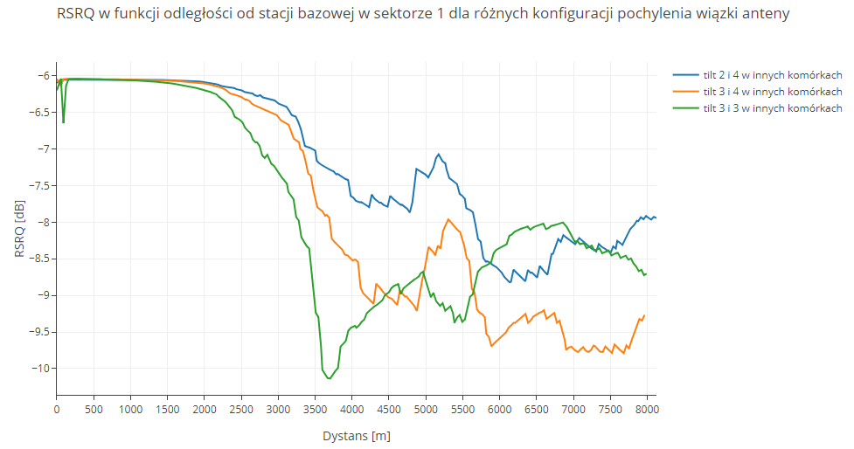

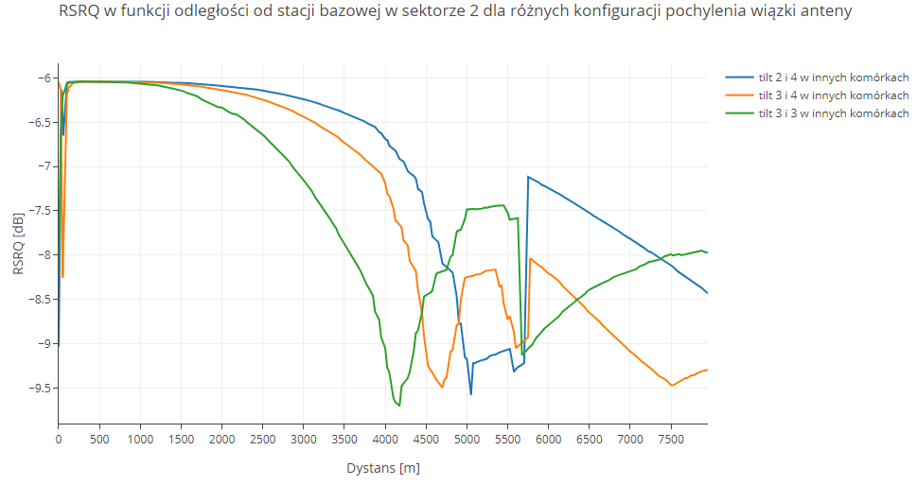

AB

C

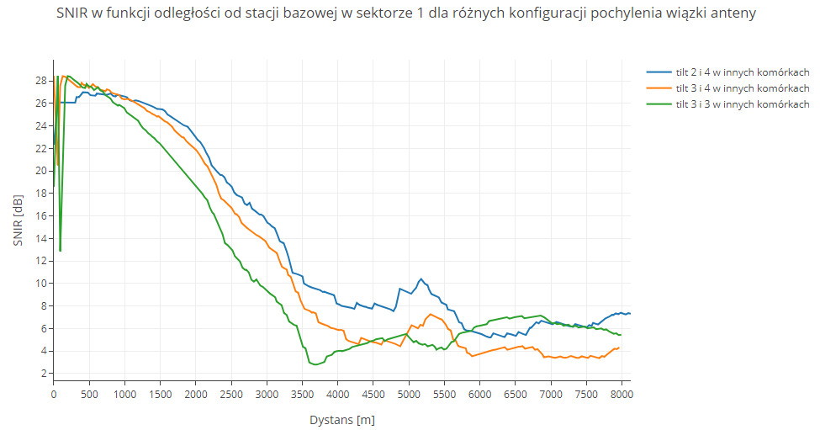

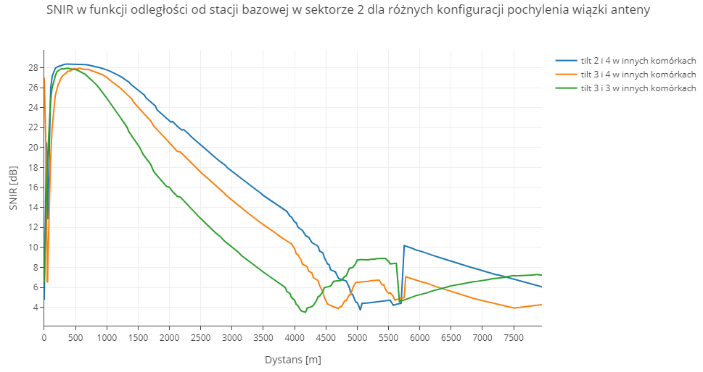

AB

C





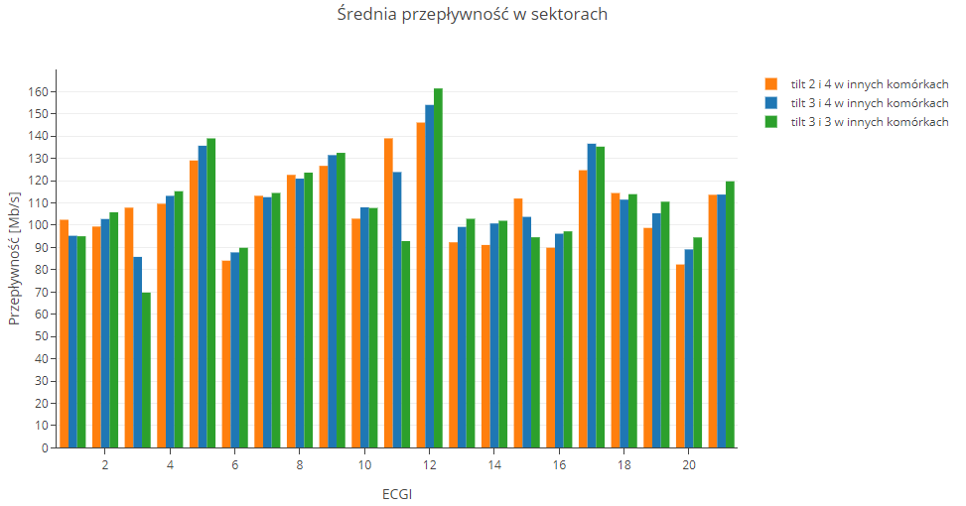

* + 1. Pochylenie wiązki w komórkach obciążonych

AB

C

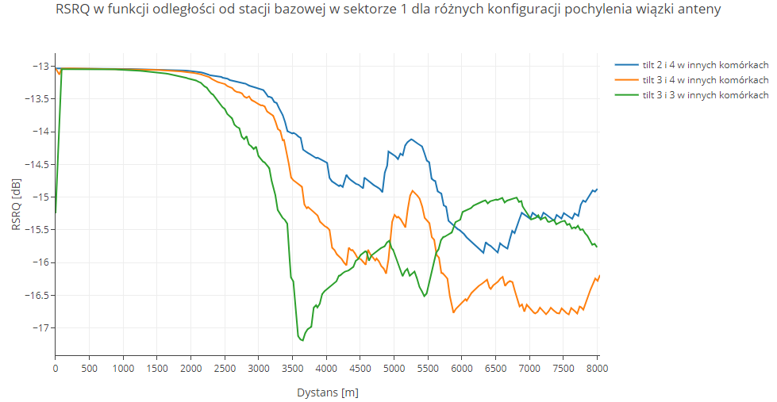

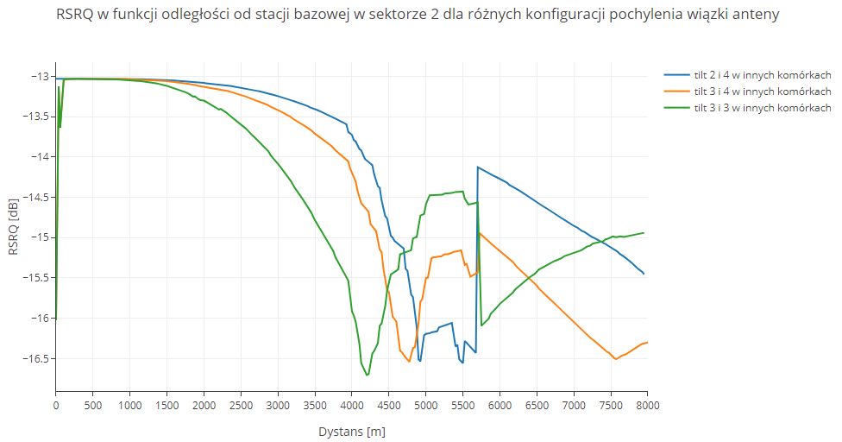

AB

C

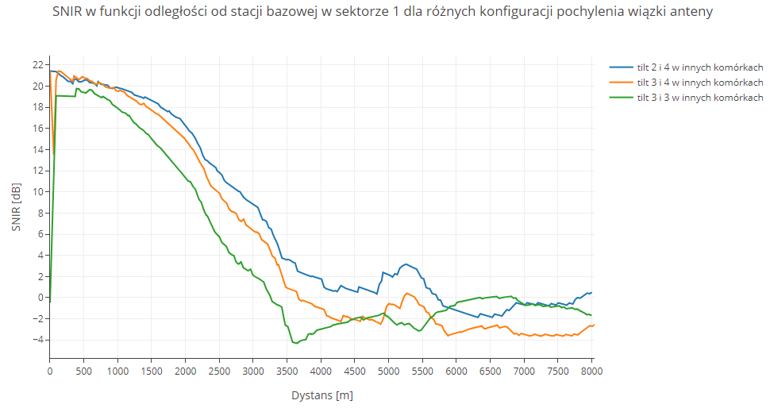

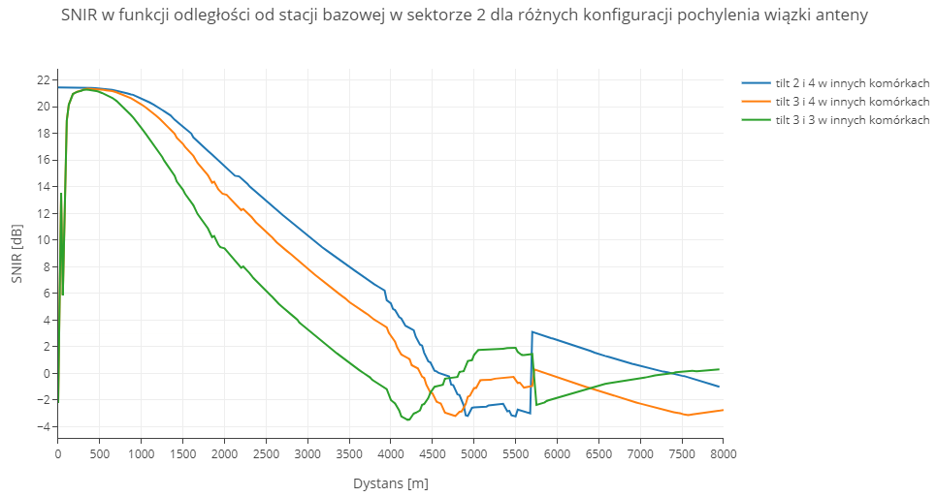

AB

C

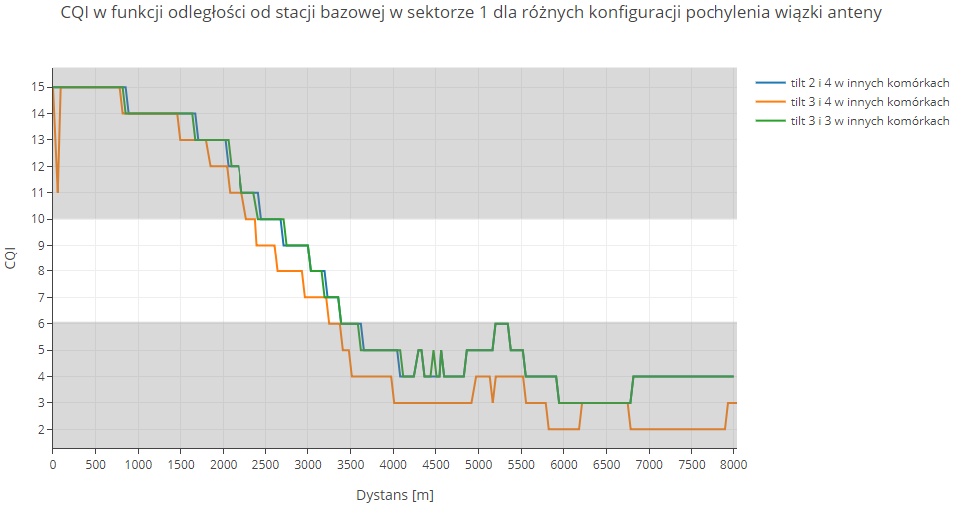

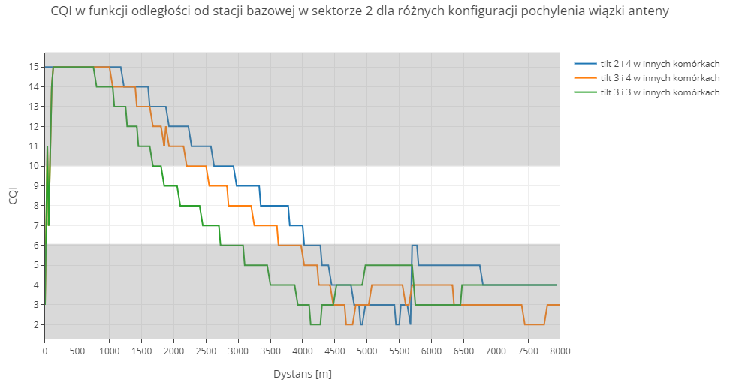

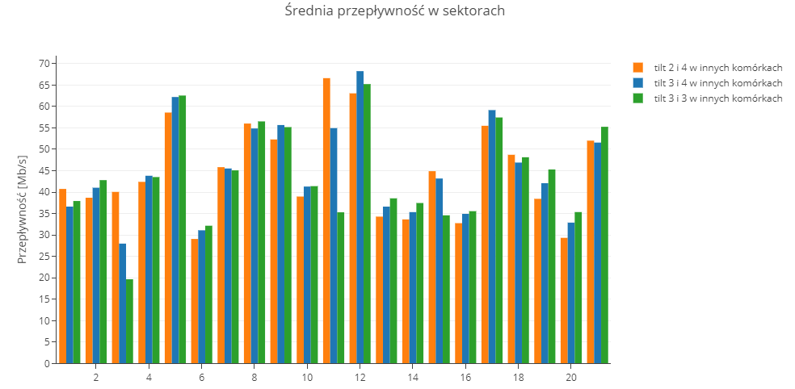

* 1. MIMO

Jako, że MIMO jest charakterystyczną techniką dla systemu LTE, wśród systemów komórkowych to w tym podrozdziale podjęto się analizy wpływu użycia konfiguracji MIMO na uzyskiwane przepływności. Dokonano analizy konfiguracji MIMO dla komórek obciążonych, ze względu na to, że jest to stan bardziej krytyczny dla pracującej sieci. Podczas analizy wykonano symulację dla konfiguracji MIMO 2x2 oraz 4x4.

* + 1. MIMO w komórkach obciążonych

Wygenerowano mapy rozkładu parametru RSRQ dla obu konfiguracji MIMO. Wyniki przedstawia rysunek xxx.

AB

Rysunek . Mapa parametru RSRQ dla konfiguracji MIMO 2x2 (A) i 4x4 (B)





AB





AB





1. Źródła

[1] Evolved Cellular Network Planning and Optimization

[2] „The UMTS Long Term Evolution” second edition

[3] „Practical Introduction to LTE Radio Planning” J. Salo, M. Nur-Alam, K. Chang

[4] „Extendable CQI table design for higher order modulation in LTE downlink transmission” Nanxi Li, Zaixue Wei (<https://www.semanticscholar.org/paper/Extendable-CQI-table-design-for-higher-order-in-LTE-Li-Wei/fb6cd25d08db4eaa752fb55b88ec438b3e0c08b0>)

[5] „Realistic Performance of LTE in a macro-cell environment” Jean-Baptiste Landre, Ziad El Rawas, Raphaël Visoz, and Sarah Bouguermouh Orange Labs

[6] „Carrier Aggregation explained” Jeanette Wannstrom, dla 3GPP <http://www.3gpp.org/technologies/keywords-acronyms/101-carrier-aggregation-explained>

[7] H. Holma and A. Toskala (2011), LTE for UMTS: Evolution to LTE-Advanced, Chichester, West Sussex: John Wiley & Sons.

[8] S. Sesia, I. Toufik, and M. Baker (2009), LTE- The UMTS Long Term Evolution: From Theory to Practice, Chichester, U.K. Wiley.

[9] 3GPP TS 36.214 version 11.1.0 Release 11 (2013), “LTE; Evolved Universal Terrestrial Radio Access (E-UTRA); Physical layer; Measurements”

[10] Prezentacja do wykładu "Systemy i Sieci Radiokomunikacyjne" – „Planowanie sieci” dr. inż. Z. M. Jóskiewicz, PWr 2017

[11] „Mobility Parameter Planning for 3GPP LTE: Basic Concepts and Intra-Layer Mobility” Jari Salo

[12] LTE Access Network Planning and Optimization: A Service-Oriented and Technology-Specific Perspective, Fernando Gordejuela-Sanchez, IEEE i Jie Zhang, IEEE

BRUDNOPIS

MIMO w komórkach nieobciążonych

AB

Rysunek 46. Rozkład parametru RSRQ w komórkach z użyciem MIMO 4x4 (A) i 2x2 (B).





AB





AB



